PROIECT SISTEME CU CIRCUITE INTEGRATE ANALOGICE

Proiectarea unei interfețe analogice

Profesori coordonatori :
Conf. dr. ing. Marius Neag Student: Bota Andrei
Asist.dr.ing : Gheorghe Eduard Vladu Grupa: 2132

- Aspecte Generale
- Amplificator de instrumentație cu intrare diferențiala
  - Dimensionare Etaj1
  - Parametri DCOP
  - Parametri semnal mic
  - Parametri semnal mare
- Un filtru analogic KHN trece jos
  - Dimensionare Etaj2
  - Parametri DCOP
  - Parametri semnal mic
  - Parametri semnal mare
- Un amplificator cu câștig programabil
  - Dimensionare Etaj3
  - Parametri DCOP
  - Parametri semnal mic
  - Parametri semnal mare
- Redresor de precizie
  - Dimensionare Etaj4
  - Parametri DCOP
  - Parametri semnal mare

- Verificarea și caracterizarea Interfeței Analogice
- Execuție practica a etajelor
- Concluzii

1. Aspecte generale

  - Structura bloc a interfeței

Senzor
Senzor
PGA
Filtru
Amplificator

1.2 Tip de Amplificator utilizat în proiect

Pe parcursul acestui proiect, vom utiliza amplificatorul operațional ADA4627, conform cerințelor impuse. Deși utilizarea acestuia este obligatorie, trebuie menționat că ADA4627 reprezintă o alegere excelentă datorită caracteristicilor sale remarcabile.
Acest amplificator oferă un zgomot extrem de scăzut și un offset minim, fiind ideal pentru aplicații care necesită precizie ridicată, precum amplificarea semnalelor mici fără introducerea de erori semnificative. Cu un Slew Rate ridicat, ADA4627 răspunde rapid la variațiile semnalelor, ceea ce îl face potrivit pentru filtre active și circuite de procesare a semnalelor.
În plus, stabilitatea excelentă și banda largă de frecvență asigură o performanță constantă în configurații complexe. Aceste caracteristici îl plasează printre opțiunile preferate pentru amplificatoare de instrumentație, convertoare analog-digitale și alte sisteme de achiziție a datelor, unde precizia și viteza sunt critice.
Deși alegerea amplificatorului este dictată de cerințele proiectului, utilizarea ADA4627 se aliniază perfect cu obiectivele acestuia, aducând performanță și fiabilitate în implementările electronice avansate.

2.Amplificator de instrumentație cu intrare diferențiala

Pentru primul etaj al proiectului, fiind impus de cerințele proiectului, folosim un amplificator de instrumentație cu 2 amplificatoare operaționale inversoare. Acesta este optim pentru amplificarea semnalelor diferențiale, oferind un câștig precis și eliminând zgomotul de mod comun.
De asemenea, sursa de semnal utilizată este o sursă diferențială de tensiune, conform cerințelor. Aceasta permite procesarea corectă a semnalelor diferențiale, asigurând compatibilitatea cu amplificatorul utilizat. Configurația contribuie la obținerea unei performanțe stabile și precise în cadrul proiectului.

2.1.Dimensionare Etajului 1
Vom începe prin a determina Vout utilizând principiul suprapunerii efectelor, care ne permite să evaluăm contribuțiile fiecărui semnal individual la rezultatul final.

În prima fază, vom analiza configurația circuitului, pasivizând sursa de semnal VB, la ieșirea din primul amplificator (notată Vo1), vom avea relația

1.$Vo1=-\frac{R2}{R1}*VA$1

, unde VA reprezintă semnalul de intrare. Acest semnal amplificat este ulterior introdus în al doilea amplificator, care funcționează, de asemenea, într-o configurație de amplificator inversor. În acest context, ieșirea finală a circuitului va fi

2.${Vout|}_{VA}=-\frac{R4}{R3}*Vo1$

Înlocuind in relația 2 pe Vo1 cu relația 1 obținem

3.${Vout|}_{VA}=\frac{R4}{R3}*\frac{R2}{R1}*VA$

Unde VA este semnalul de intrare inițial. Mai mult, observăm că, în al doilea amplificator, există o reacție negativă, ceea ce determină ca tensiunea la terminalele ne-inversor (V+) și inversor (V-) să fie egale, adică V+ = V-. Ca urmare a acestei reacții negative, nu circulă curent prin rezistorul R5, având în vedere că nu există diferență de tensiune între aceste două terminale.

În continuare, vom analiza pasivizarea sursei de tensiune VA. Observăm că, la primul amplificator operațional, atât pe borna pozitivă (V+) cât și pe borna negativă (V-), avem tensiunea de masă. Aceasta înseamnă că, de fapt, amplificăm un semnal nul (0V), iar la ieșire vom obține tot un semnal nul. În ceea ce privește al doilea amplificator operațional, acesta funcționează într-o configurație de amplificator inversor, având astfel o ieșire care va depinde de semnalul de intrare, conform principiilor amplificatoarelor inversoare.

4.${Vout|}_{VB}$ = $-\frac{R4}{R3}*VB$
Din ecuația 4 si 3 ne rezulta următoarele
5.Vout =$\frac{R4}{R3}*\frac{R2}{R1}*VA-\frac{R4}{R3}*VB$
Pe care o putem rescrie sa obținem

6.Vout =$(VA-VB)(\frac{R4}{R3}*\frac{R2}{R1}-\frac{R4}{R3})$
Astfel obținem condiția care trebuie sa fie îndeplinita astfel încât amplificatorul sa fie unul diferențial si anume
$$7 .\frac{ R4}{R3}*\frac{R2}{R1}=\frac{R4}{R3}$$
De aici putem deduce condiția ca
- R2=R1
Conform cerințelor specificate, amplificarea minimă a semnalului de intrare este 0.0508800258765532, iar amplificarea maximă este 0.101518998216128. Prin urmare, vom aplica un semnal diferențial la intrare, al cărui interval de diferență între semnalul de intrare VA și VB trebuie să se încadreze în aceste limite.
Pentru a obține diferența 0.0508800258765532, putem lua valorile:
- VA = 0.1000000000000000 V
- VB = 0.0491199741234468 V

Diferența VA - VB va fi:
VA - VB = 0.1000000000000000 - 0.0491199741234468 = 0.0508800258765532.

Pentru a obține diferența 0.1015189982161280, putem lua valorile:
- A=0.901518998216128
- B=0.8
Diferența este 0.901518998216128−0.8=0.10151899821612

Așadar, semnalul diferențial se încadrează în intervalul cerut.
În ceea ce privește amplificarea, din cerință știm că aceasta trebuie să fie 11. Astfel, ne așteptăm ca semnalul de ieșire din primul etaj de amplificare să fie semnalul de intrare multiplicat cu 11.

Pentru a obține această amplificare, am dimensionat rezistențele astfel:
- R2 = 10kΩ
- R1 = 10kΩ
Deoarece a trebuit sa îndeplinim conditia (8) .

Prin aceste valori, amplificarea primului etaj va fi 1, conform formulei amplificatorului inversor. În al doilea etaj, dorim o amplificare de 11, ceea ce se realizează cu rezistențele:
- R4 = 110kΩ
- R3 = 10kΩ

În cadrul analizei, presupunem că sursa de tensiune VB este 0, menținând doar sursa VA activă. Astfel, vom avea în continuare surse diferențiale, iar la primul etaj va apărea diferența între cele două surse, însă cu valoarea zero pentru VB. Prin această abordare, modificările se vor aplica exclusiv sursei VA, permițând obținerea valorii dorite fără a influența sursa VB.

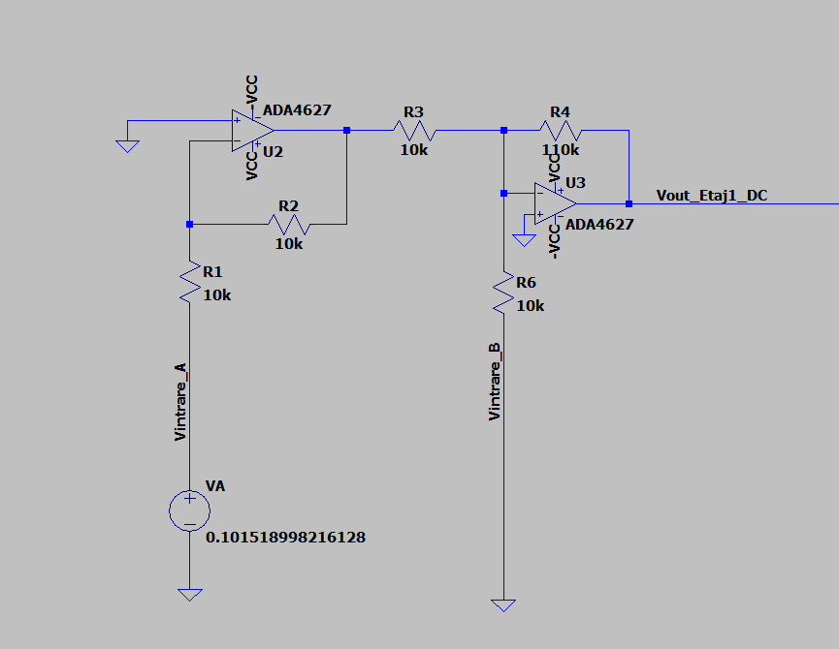
Figura 1. Etaj1
2.2. Parametri DCOP

În cadrul procesului de simulare a punctului de funcționare DC (DC operating point), am analizat valorile obținute pentru V_intrare_A și V_intrare_B, care reprezintă sursele de semnal VA și VB, respectiv.
Diferența dintre aceste două semnale ne furnizează semnalul util, care va fi ulterior amplificat conform specificațiilor, cu un factor de amplificare de 11. Prin urmare, în urma acestei simulări, am constatat că rezultatul obținut la ieșirea din primul etaj de amplificare, Vout_etaj1, se aliniază perfect cu valorile anticipate, confirmând astfel corectitudinea designului și implementării etajului de amplificare, precum și îndeplinirea cerințelor tehnice referitoare la amplificare.

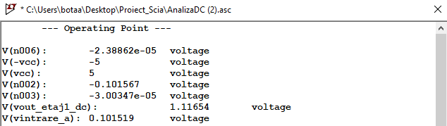
Figura 2 . Simulare DcOp

După analiza rezultatului, am constatat că aceasta se ridică la aproximativ 0.17 mV fata de valoarea dorita. Având în vedere acest offset, pentru a compensa eroarea și a restabili precizia dorită în circuit, am adăugat o sursă de tensiune de 0.17 mV la nodul în care intră tensiunea VB. Această ajustare a avut ca efect o eroare de doar 0.015%, ceea ce ne permite să menținem performanța circuitului în limitele specificate. Astfel, prin această compensare fină a ofsetului, am asigurat funcționarea corectă a amplificatorului operațional și a întregului sistem, respectând cerințele de precizie ale simulării. 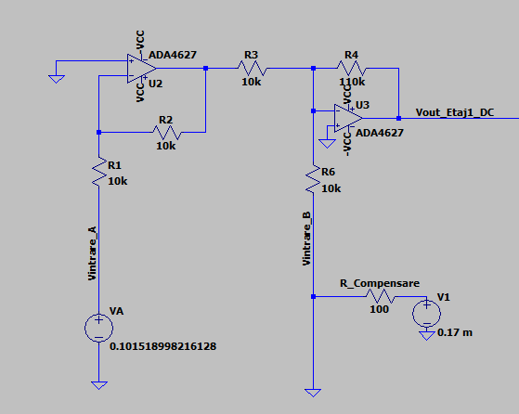
Figura 3. Etaj 1 cu Compensare

2.3. Parametri de semnal mic
În cadrul proiectului, am efectuat simularea AC pentru a analiza răspunsul circuitului în frecvență. Din rezultatele obținute, se poate observa că amplificarea circuitului rămâne constantă, având o valoare de 11 .

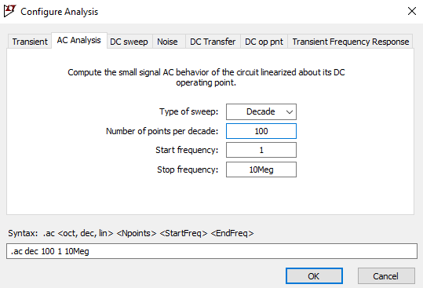
Figura 4. Setarea analizei AC
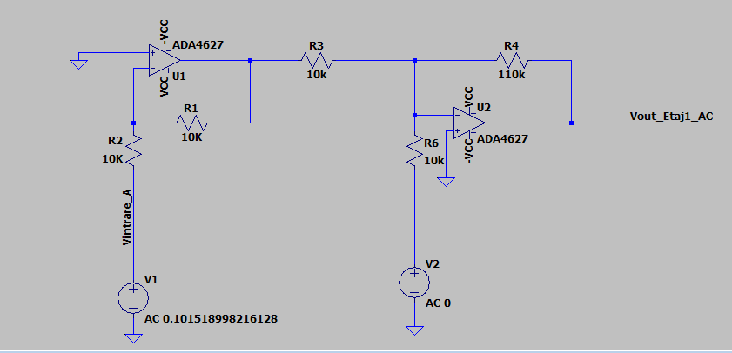
Figura 5. Circuit Etaj1 pentru analiza AC

Acest rezultat este în concordanță cu analiza teoretică realizată în regimul liniar, confirmând astfel comportamentul previzionat al circuitului în această configurație.

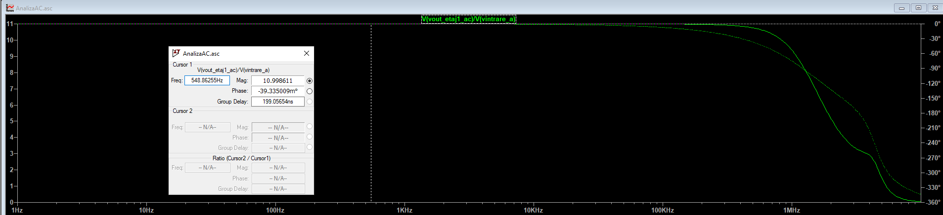
Figura 6. Rezultatele analizei AC

În urma analizei efectuate asupra circuitului, s-a constatat că banda de frecvențe a primului etaj de intrare este considerabil mai mare decât cea a etajului al doilea, care este un filtru poziționat în continuarea topologiei. Concret, pentru primul etaj, banda este de 1.35MHz, în timp ce pentru al doilea etaj, care are rolul unui filtru, banda atinge o valoare de aproximativ 4kHz.

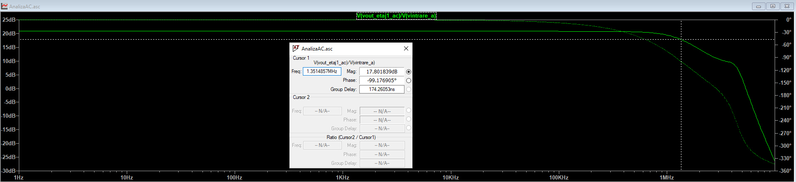
Figura 7. Prezentarea benzi la Etajul 1

Această diferență se datorează funcționalităților distincte ale celor două etaje: primul etaj fiind proiectat pentru a prelucra semnalul în limite specifice, iar al doilea având o bandă mai extinsă pentru a îndeplini cerințele impuse de caracteristica filtrului. Aceste observații subliniază importanța dimensionării corespunzătoare a fiecărui etaj în funcție de aplicația vizată.

Analiza și îmbunătățirea performanței CMRR
În cadrul acestui proiect, am acordat o atenție deosebită determinării și optimizării factorului de respingere a modului comun (CMRR - Common Mode Rejection Ratio), un parametru esențial pentru evaluarea performanțelor circuitului diferențial proiectat.
Pentru a efectua analiza CMRR, circuitul a fost adaptat prin introducerea unor surse de tensiune comandate în tensiune, utilizate pentru generarea separată a intrărilor de mod diferențial și de mod comun. Această configurație ne-a permis să obținem atât ieșirea diferențială, cât și ieșirea comună, esențiale pentru evaluarea comportamentului circuitului în diferite regimuri de operare.
Analiza a fost realizată în cadrul unei simulări AC, unde am investigat raportul dintre tensiunea de ieșire în mod comun (Vout_comun) și tensiunea de ieșire în mod diferențial (Vout_diferențial).
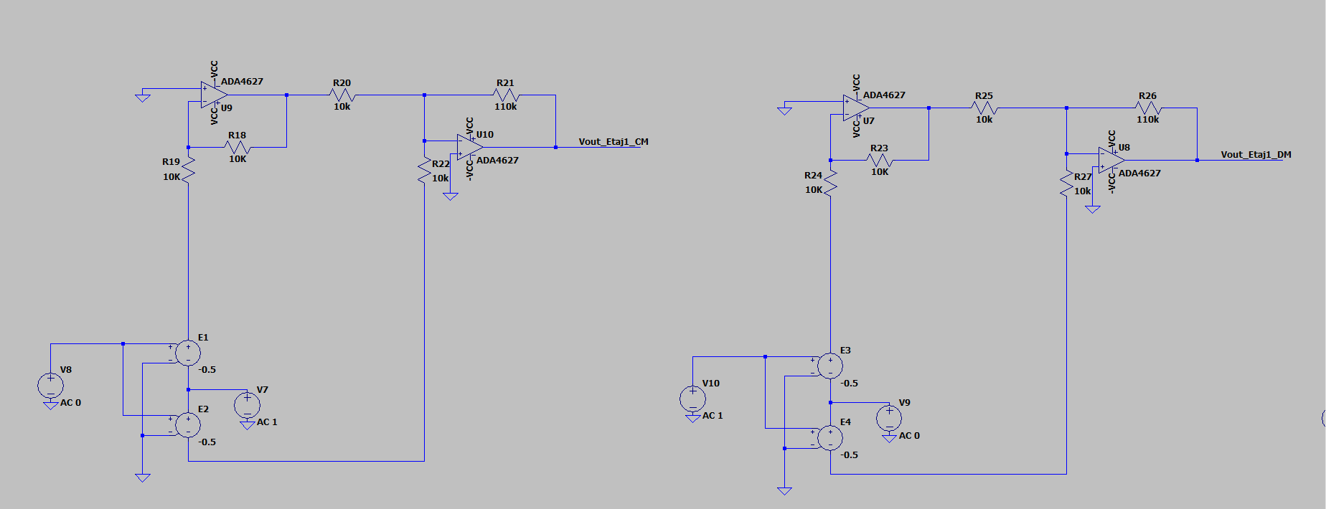
Figura 8. Schema electrica circuit CMRR
Rezultatele obținute au indicat o valoare a raportului de aproximativ 100 dB, ceea ce reflectă o performanță foarte bună a circuitului în ceea ce privește respingerea semnalelor de mod comun.
Acest rezultat confirmă că modificările implementate au fost adecvate și că designul circuitului îndeplinește cerințele pentru aplicațiile vizate, asigurând o separare eficientă între semnalele de mod comun și cele diferențiale.
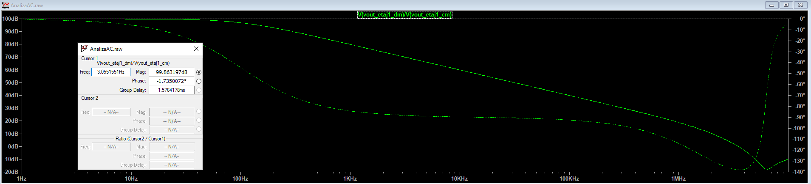

Figura 9. Simulare CMRR

Analiza și îmbunătățirea performanței PSRR
Pentru evaluarea PSRR, a fost realizată simularea circuitului în condiții de variație a tensiunii de alimentare într-un interval prestabilit, utilizând un semnal de frecvență variabilă aplicat sursei de alimentare. Rezultatele simulării au arătat că PSRR-ul circuitului analizat atinge o valoare de 117 dB, ceea ce indică o performanță excelentă în izolarea semnalului util de perturbațiile sursei de alimentare. Această valoare este în concordanță cu cerințele specifice ale aplicației vizate, asigurând o funcționare stabilă și fiabilă în diverse condiții de operare.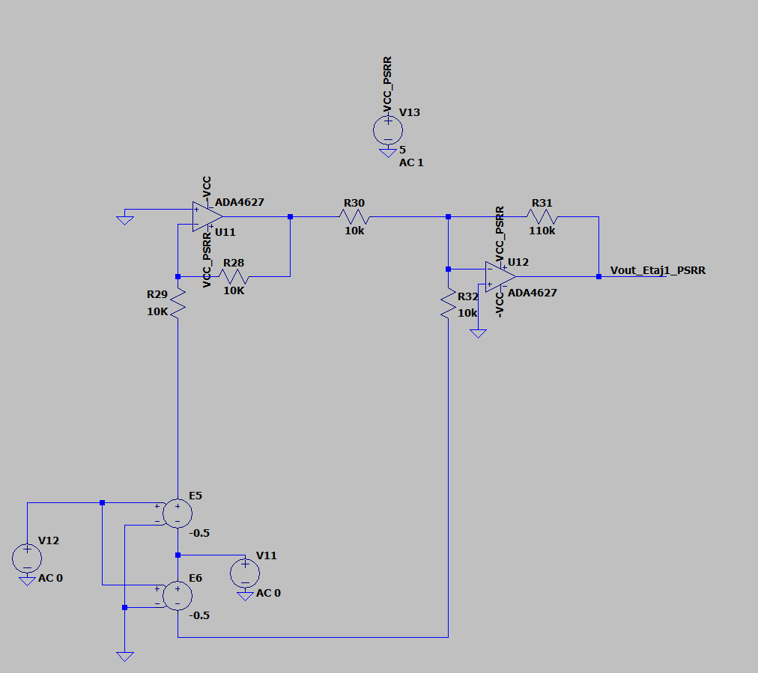
Figura 9. Schema electrica circuit PSRR

Valoarea ridicată a PSRR demonstrează calitatea proiectării circuitului, incluzând selectarea atentă a componentelor și implementarea unei arhitecturi care minimizează sensibilitatea la variațiile sursei de alimentare. Acest aspect este esențial în aplicațiile care necesită o înaltă fidelitate a semnalului și un zgomot minim indus de alimentare, precum cele din domeniul electronicii de precizie.

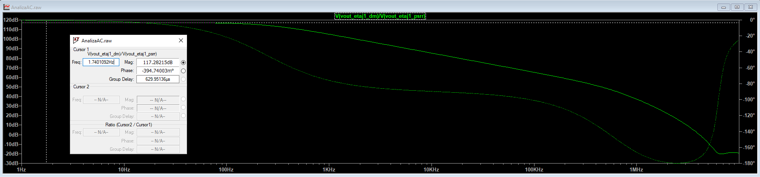
Figura 10. Simulare PSRR
2.4. Parametri semnal mare

Analiza tranzitorie este realizată pentru a evalua comportamentul circuitului în regimuri dinamice, atunci când parametrii sistemului variază în timp. Aceasta ne permite să studiem răspunsurile temporare ale circuitului la semnale de intrare, cum ar fi impulsuri, trepte sau variații ale tensiunilor și curenților. Scopul acestei analize este de a identifica fenomene precum stabilizarea, suprasarcina, oscilațiile sau timpul de răspuns al circuitului. Printr-o astfel de abordare, putem optimiza performanțele circuitului, asigurând o funcționare stabilă și conformă cu specificațiile proiectului în condiții reale de utilizare.
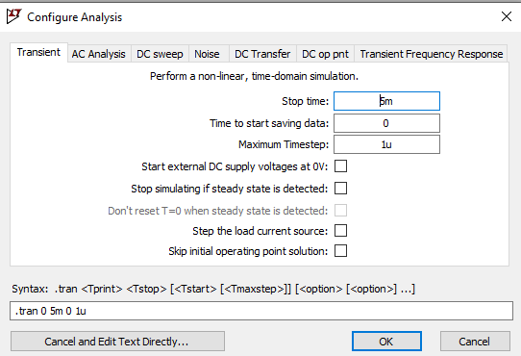
Figura11. Setarea analizei Transient
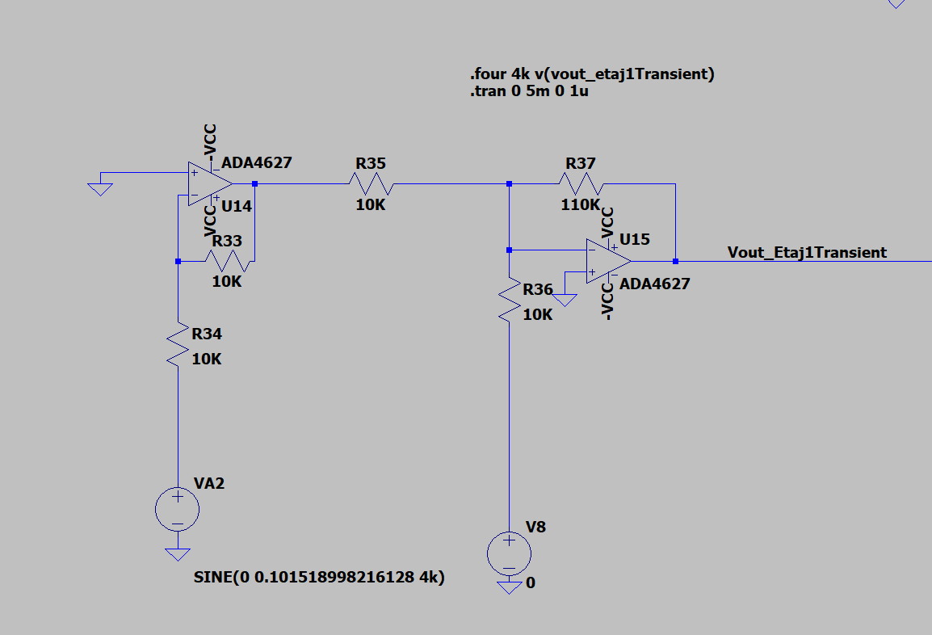

Figura12. Schema electrica a circuitului pentru THD

Pentru a evalua nivelul de distorsiune al semnalului, vom realiza simularea la o frecvență de 4000 Hz. Această frecvență a fost aleasă pentru a analiza în detaliu comportamentul circuitului în regim dinamic și pentru a determina cât de fidel este semnalul reprodus față de forma sa ideală.
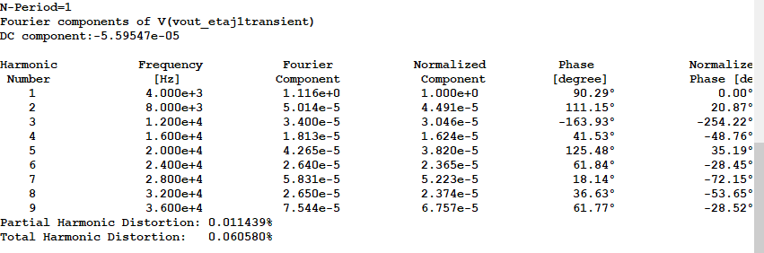
Figura 13. Valoare Thd

În urma simulării, observăm că distorsiunea armonică totală (THD) are o valoare de 0.6%, ceea ce indică o performanță foarte bună a circuitului. Un nivel de distorsiune atât de scăzut confirmă că semnalul este reprodus cu un grad ridicat de fidelitate, respectând cerințele de proiectare și asigurând o funcționare optimă.

Calculul ratei de creștere (Slew Rate - SR) este esențial pentru a evalua capacitatea circuitului de a răspunde rapid la variațiile bruște ale semnalului de intrare. Această analiză ne permite să determinăm viteza maximă cu care ieșirea poate varia în funcție de timp, un parametru critic în aplicațiile unde semnalele au pante abrupte. Prin calculul SR, putem identifica eventualele limitări ale circuitului în ceea ce privește răspunsul la semnalele de frecvență înaltă sau amplitudine mare, asigurându-ne că performanțele acestuia sunt adecvate cerințelor aplicației vizate.

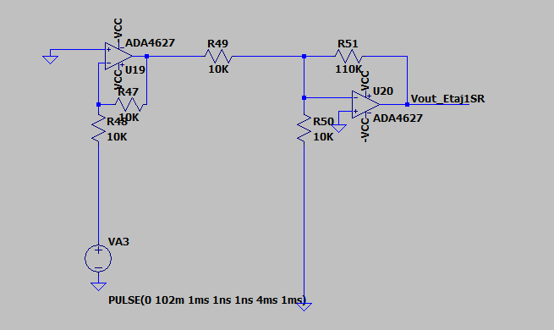
Figura 14. Schema electrica pentru simularea SR

Parametrii selectați pentru sursa de tensiune independentă au fost aleși pentru a defini un semnal dreptunghiular cu caracteristici precise, adecvate aplicației studiate. Am setat o amplitudine maximă de 102 mV (Von) pentru a limita tensiunea la un nivel specific, iar întârzierea (Tdelay) de 1 ms asigură sincronizarea cu alte semnale din circuit. Timpul de creștere și de coborâre (Trise și Tfall) au fost stabilite la 1 ms pentru a modela tranzițiile semnalului cu o rată realistă. Perioada activă (Ton) de 4 ms și perioada totală (Tperiod) de 1 ms definesc ciclul semnalului, oferind condiții adecvate pentru analiza dinamică a circuitului. Acești parametri asigură un echilibru între precizia simulării și conformitatea cu specificațiile proiectului.
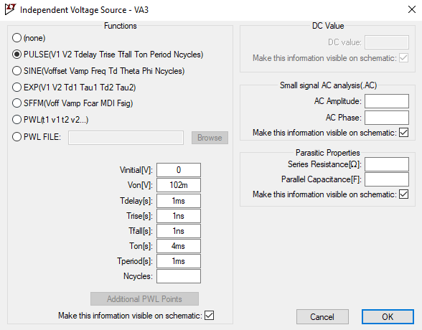

Figura 15. Parametri sursei de intrare

Pentru a determina rata de creștere (Slew Rate - SR), stabilim cursoarele la nivelurile de 10% și 90% din amplitudinea semnalului. În cazul nostru, pentru un semnal între 0 și 1.12, valorile corespunzătoare sunt 0.112 pentru 10% și 1.008 pentru 90%. Ne uităm la panta semnalului între aceste puncte și calculăm SR-ul, care reprezintă viteza maximă de variație a tensiunii în timp, un parametru critic pentru performanța circuitului.

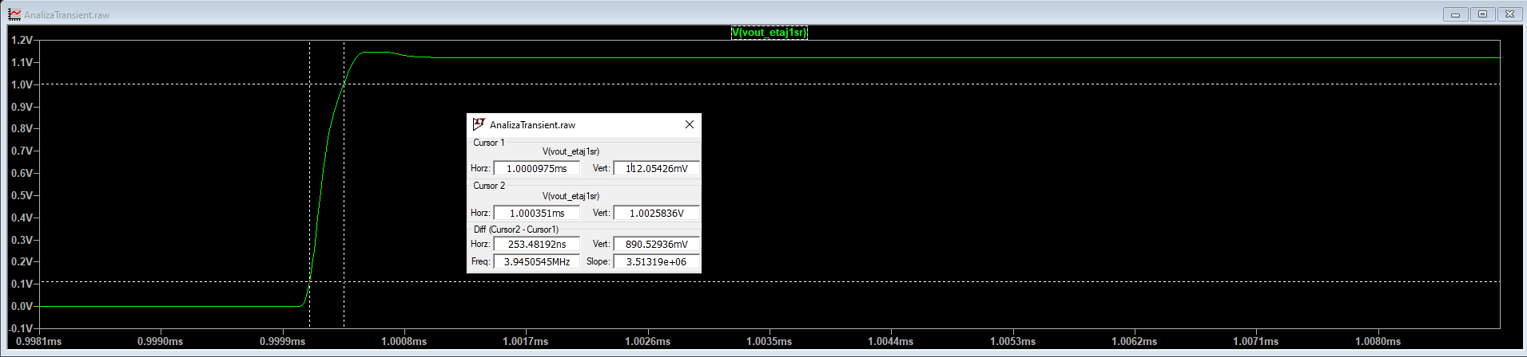
Figura 15. Simularea Transient pentru SR

În urma analizei, am obținut un SR de 3.51319e+06 V/s, ceea ce se traduce într-o rată de aproximativ 3.51 V/μs. Această valoare indică viteza maximă cu care tensiunea poate varia în timp, confirmând capacitatea circuitului de a răspunde rapid la semnale dinamice.

Pentru a determina Slew Rate-ul (SR) conform specificațiilor, utilizăm formula standard:

- ${SR}_{Calculat}=2*Π*f*Vout$

In relația 9, Vout reprezintă amplitudinea maxima a semnalului de la ieșire, care in cazul nostru va fi egal cu 1.12 V. Prin urmare, SR-ul calculat in acest caz este egal cu 0.0197 V/μs.

- Un filtru analogic KHN trece jos

Filtrul KHN (Koch-Horn) de tip trece jos este un tip de filtru utilizat în diverse aplicații electronice și de prelucrare a semnalelor. Acesta este proiectat pentru a permite trecerea semnalelor de frecvență joasă, blocând în același timp semnalele de frecvență înaltă. În structura sa de bază, filtrul KHN se bazează pe un circuit rezistiv-capacitiv, care determină frecvența de tăiere, la care semnalele de frecvență mai mare sunt semnificativ atenuate.
Aceste filtre sunt esențiale în diverse domenii, cum ar fi procesarea semnalelor audio, comunicațiile wireless și în aplicații unde este necesară separarea semnalelor de diferite frecvențe. În funcție de designul circuitului, filtrul KHN poate oferi o atenuare eficientă a frecvențelor din banda înaltă, îmbunătățind calitatea semnalului și reducând zgomotul.
Filtrul KHN este apreciat datorită simplității și eficienței sale, fiind un instrument valoros în domenii care necesită filtrarea semnalelor pentru a preveni interferențele sau distorsiunile în semnalul util.

  - Dimensionare Etaj2
Conform figuri 16 vom începe prin a analiza circuitul de la cap la coada si anume vom începe prin a lua separat amplificatoarele .
Observam ca amplificatorul U5 este un integrator , si vom considera ieșirea din al doilea amplificatorul ca fiind o tensiune Vy si ieșirea din primul amplificator ca fiind Vx. Astfel Vout_Filtru_DC este
10. Vout_Filtru_DC=-Vy*$\frac{1}{R5*S*C2}$
Din ecuația (9) ne rezulta
11.Vy=-Vout*R5*s*C2
Analizând amplificatorul U4 obținem
12. Vy= - Vx *$\frac{1}{R4*S*C1}$
Din (11) putem sustrage următoarea ecuație
13.Vx=-Vy*R4*s*C1
Analizând Primul amplificator din filtrul nostru KHN observam ca este un sumator, din care ne rezulta următoarea ecuație de ieșire
14.Vx=-Vin*$\frac{R2}{R1}$-$\frac{ R2}{R3}$*Vout+$1+\frac{R2}{R1∥R3}*Vy$
In ecuația (13) vom înlocui pe Vx cu (12) de unde ne rezulta
15.Vy*R4*sC1=-Vin*$\frac{R2}{R1}$- $\frac{ R2}{R3}$*Vout+1$+\frac{R2}{R1∥R3}$
In continuare vom împarți cu Vy pentru si in același timp vom înlocui Vy rămas in ecuație cu (14).
16. $\frac{Vin*\frac{R2}{R1}}{Vout*R5*sC2}$- $\frac{R2}{\frac{R3}{R5*s*C2}}=1-\frac{R2}{R1∥R3}+R4*sC1$
17.H(s)=$\frac{\frac{R2}{R1}}{\frac{1-\frac{R2}{R1∥R3}+R4*s*C1+\frac{R2}{\frac{R3}{R5*s*C2}}}{R5*s*C2}}$
In urma calculelor din ecuația 15 obținem :
18. H(s) =$- (R₃ / R₁) / (s² * (C₁ * C₂ * R₄ * R₅) + s * ((C₂ * R₂ * R₄ * R₆ + C₂ * R₂ / (R₁ * (R₂ + R₃ + R₄ + R₅))) / (R₁ * R₂ * (R₂ + R₇))) + 1)$
ω₀ = 1 / (R * √(C₁ * C₂))
Q = (2/3) * √(C₁ / C₂)
C₁ = (3Q) / (2 * ω₀ * R)
C₂ = (4 * C₁) / (9 * Q²) = 2 / (3 * Q * ω₀ * R).
Astfel fiind specificate frecventa dorita ,factorul de calitate . Vom alege rezistenta sa fie de 15.9 k ohmi , si astfel obținem valorile la condensatoare ca fiind C2 de 2.36 nano farazi si la C1 de 1.65 nano farazi .

  - Parametri DCOP
Simularea DC Operating Point (DCOP) are scopul de a analiza comportamentul circuitului în regim de curent continuu. Aceasta permite determinarea tensiunilor de noduri, curentelor prin componente, starea de polarizare a tranzistorilor și diodelor, precum și verificarea punctului de lucru al circuitului. DCOP ajută la identificarea eventualelor probleme de funcționare și la optimizarea circuitului pentru condițiile de curent continuu.
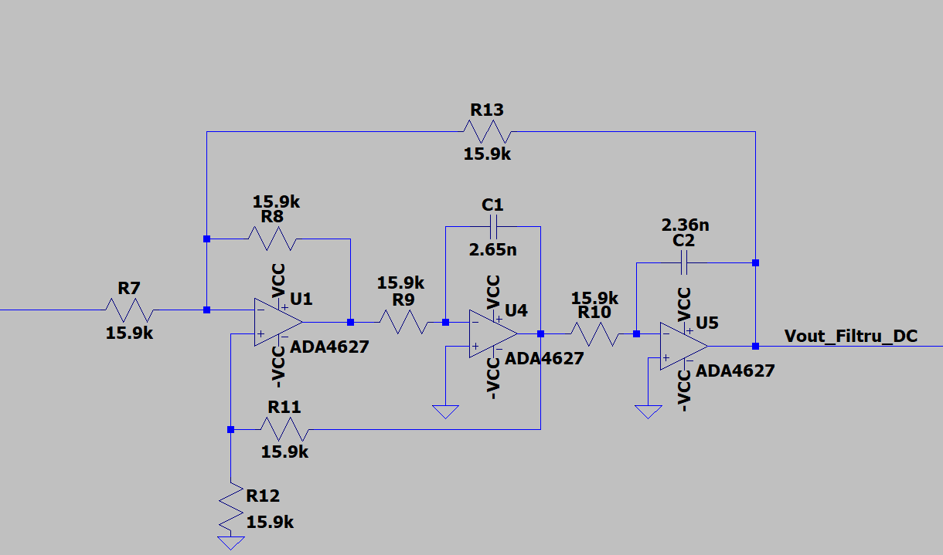
Figura 16. Schema electrica filtru KHN
În urma simulării DC Operating Point (DCOP), semnalul de ieșire din primul este amplificat cu un factor de 1, dar semnalul prezintă o inversare de semn. Această inversare apare din cauza celor trei inversoare din circuit. Astfel, semnalul iese cu semnul minus din primul inversor, cu plus din al doilea și cu minus din al treilea. Acest comportament este caracteristic unui circuit cu multiple inversoare, care modifică semnul semnalului de ieșire.
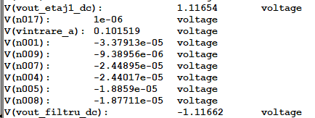
Figura 17. Rezultatele simulări DCOP

Pentru toate simulările efectuate, respectiv DC Operating Point (DCOP), AC și Transient, parametrii vor fi păstrați conform primului etaj, așa cum sunt detaliați în Figura 11.4. Aceștia vor rămâne constanți pe întreaga durată a documentației, asigurându-se coerența și consistența rezultatelor obținute în fiecare tip de simulare.

  - Parametri AC
În cadrul simulării prezentate, am plotat Vout_Filtru_AC/Vout_Etaj1_AC pentru a analiza funcția de transfer a circuitului. Această abordare ne permite să observăm comportamentul circuitului în regim liniar și să evaluăm câștigul obținut. Rezultatele simulării arată că, în domeniul de frecvență de interes, câștigul circuitului este de 1, ceea ce confirmă respectarea cerinței specifice. Astfel, circuitul prezintă un câștig constant în regiunea liniară, ceea ce indică o performanță stabilă și corectă conform specificațiilor proiectului.
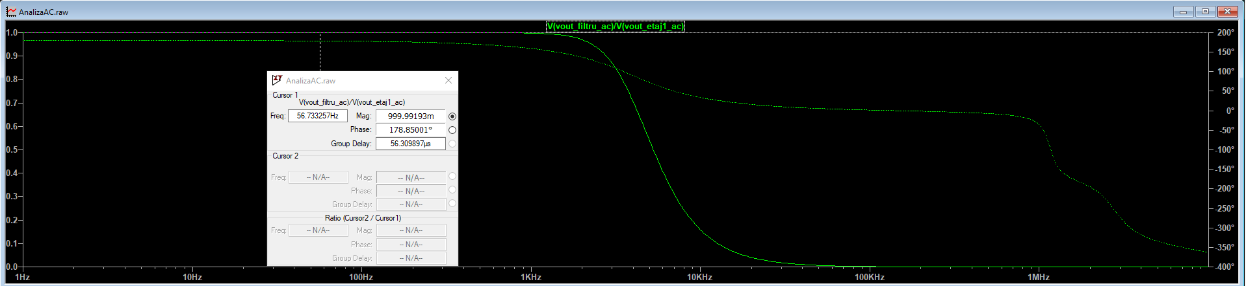Figura 18. Simulare AC filtru

În următoarea simulare, am demonstrat, conform specificațiilor stabilite în cadrul proiectului, că banda de frecvență a circuitului, definită prin punctul de atenuare de -3 dB, se situează precis la 4 kHz. Acest rezultat indică faptul că filtrul respectă cerințele tehnice privind lățimea benzii, având o performanță optimă în domeniul de frecvență dorit. Astfel, simularea confirmă că filtrul îndeplinește condițiile de design și că caracteristicile sale frecvențiale sunt conforme cu specificațiile de proiect, asigurându-se o separare corespunzătoare între semnalele de frecvență joasă și cele de frecvență înaltă.

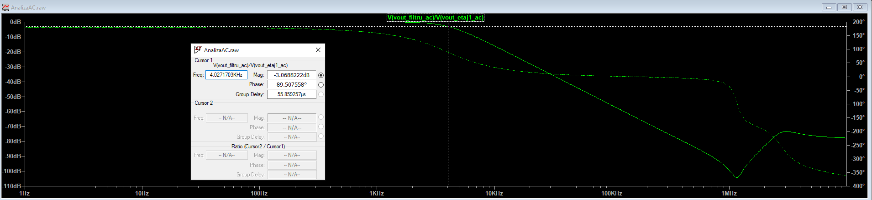
Figura 19 . Vizualizare BW conform specificaților

  - Parametri semnal mare
În următoarea analiză, vom demonstra că distorsiunea totală armonică (THD) se situează sub 1% la frecvența de 400 Hz, care reprezintă fin/10, conform specificațiilor tehnice ale proiectului. Acest rezultat este esențial pentru confirmarea respectării cerințelor de performanță ale circuitului, în special în ceea ce privește distorsiunea armonică. Prin urmare, analiza va arăta că circuitul menține o calitate a semnalului foarte bună, asigurând o operare fidelă și precisă la frecvențele de interes, fără a introduce distorsiuni semnificative în semnalul de ieșire. Aceste observații sunt conforme cu specificațiile tehnice, care impun un THD sub 1% la frecvența menționată, garantând astfel performanța optimă a circuitului în condițiile de operare stabilite.

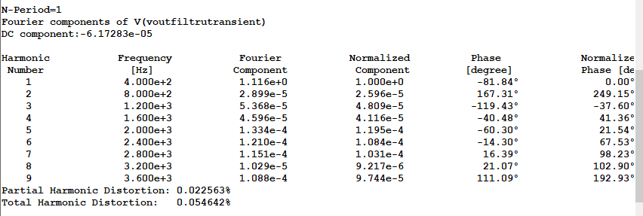
Figura 20. Analiza Fourier pentru THD al filtrului

Este important de menționat că, pentru a putea efectua analiza Fourier și pentru a evalua corect distorsiunea totală armonică (THD), sursa semnalului de intrare a fost modificată la o frecvență de 400 Hz. Această ajustare permite obținerea unui semnal de referință adecvat, care poate fi utilizat pentru a analiza comportamentul circuitului și pentru a calcula THD-ul la frecvența specificată, fin/10. Modificarea frecvenței la 400 Hz asigură condițiile necesare pentru analiza detaliată a componentelor armonice ale semnalului și pentru verificarea conformității cu cerințele de performanță.

- Un amplificator cu câștig programabil

Una dintre principalele motive pentru care am integrat un PGA este flexibilitatea acestuia de a adapta amplificarea în funcție de necesitățile aplicației. În proiectul nostru, semnalele de intrare pot avea niveluri diferite, iar un PGA ne permite să ajustăm câștigul fără a fi necesar să modificăm întregul circuit sau să schimbăm componentele pasive, cum ar fi rezistențele. Această ajustare dinamică a câștigului contribuie semnificativ la îmbunătățirea performanțelor sistemului, optimizând raportul semnal/zgomot și asigurând că semnalele sunt amplificate corect pentru procesarea ulterioară.
4.1. Dimensionare PGA
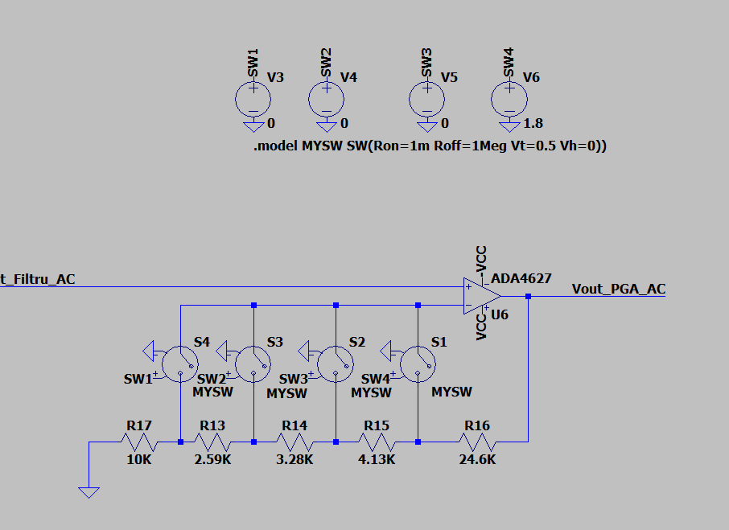
Figura 21. Schema electrica PGA
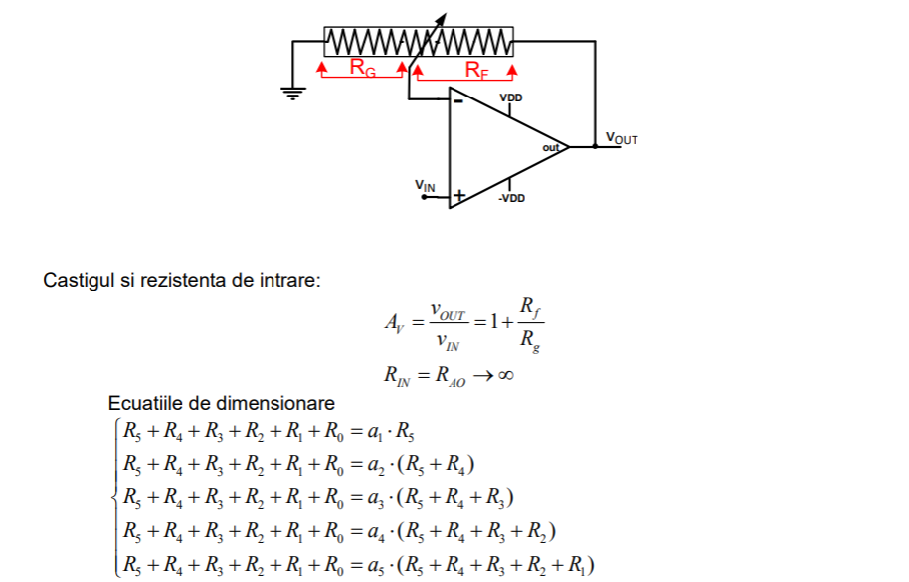

Figura 22. Teorie de aplicat in dimensionare

Pentru a afla amplificare in liniar ne vom folosi de următoarea formula si anume ;
19. AvLiniar=${10}^{\frac{dB}{20}}$
de unde ne rezulta urmatoarele amplificari

Amplificare in dB | Amplificare in liniar
7 | 2.23
9 | 2.81
11 | 3.54
13 | 4.46

Tabel 1. Amplificări PGA

Vom împarți pe cazuri astfel încât sa obținem valorile pentru fiecare rezistenta

Caz 1
20. 4,46=1+$\frac{R0+R1+R2+R3}{R4}$
De unde ne rezulta
21. 3,46*R4=R0+R1+R2+R3

Aleg R4=10 k Ω

Caz 2

22. 3,54=1+$\frac{R0+R1+R2}{R4+R3}$

Din care ne rezulta următoarele

23. 2,54*R4+2,54*R3=R0+R1+R2

Cunoscând R4 si relația (18) vom ajunge la concluzia ca

R3=2,59 k Ω

Caz 3
24. 2,81=1+$\frac{R0+R1}{R4+R3+R2}$

Aplicând aceleași proces ca in relația (20) deducem ca

R2=3,28 kΩ

Caz 4

25. 2,23=1+$\frac{R0}{R4+R3+R2+R1}$

Din care deducem ca R1= 4,13 k Ω

Revenind la relația (18) putem afla R0 ca fiind egal cu 24.6 kΩ

R0 | R1 | R2 | R3 | R4
24.6 k Ω | 4,13 kΩ | 3,28 kΩ | 2,59 kΩ | 10 k Ω

4.2. Parametri DCOP
În cadrul proiectului, implementarea amplificatorului de câștig programabil (PGA) a fost realizată utilizând switch-uri ideale. Această abordare a fost aleasă pentru a simplifica designul circuitului și pentru a asigura o ajustare flexibilă a câștigului fără a introduce complexitate suplimentară. Switch-urile ideale permit reglarea câștigului într-un mod eficient, fără pierderi de semnal semnificative, contribuind astfel la performanțele generale ale sistemului.
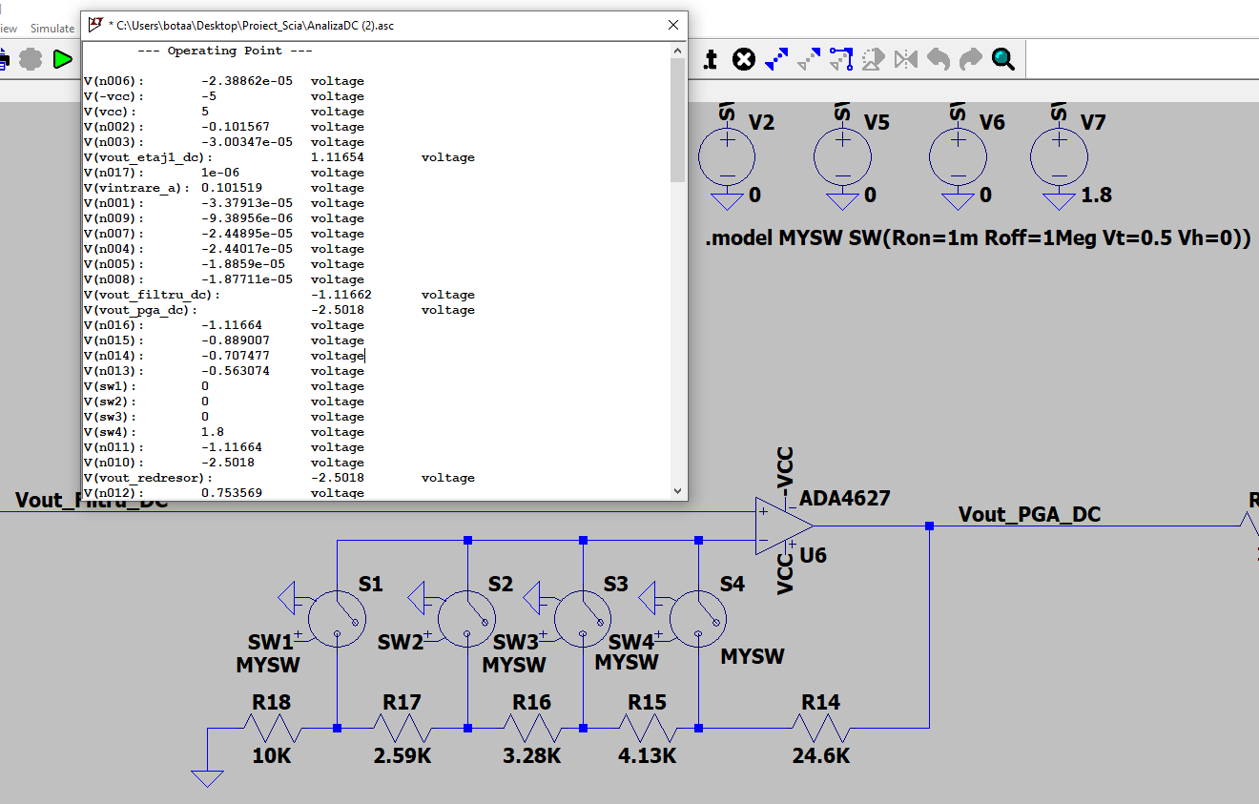
Figura 23 . Analiza DCOP, Sw-ul 4 activat

În urma realizării analizei DC a amplificatorului operațional din cadrul proiectului, am observat că rezultatele obținute sunt conforme cu așteptările teoretice. Pentru un semnal de intrare de -1.11 volți, switch-ul 4 este activat, ceea ce duce la o amplificare teoretică de 2.23. Conform acestei amplificări, valoarea de ieșire a sistemului ar trebui să fie de aproximativ 2.47 volți. În practică, am obținut o valoare de ieșire de 2.50 volți, ceea ce indică o diferență foarte mică, confirmând astfel corectitudinea implementării și buna funcționare a circuitului. Această concordanță între valorile teoretice și cele experimentale subliniază precizia sistemului și eficiența designului.
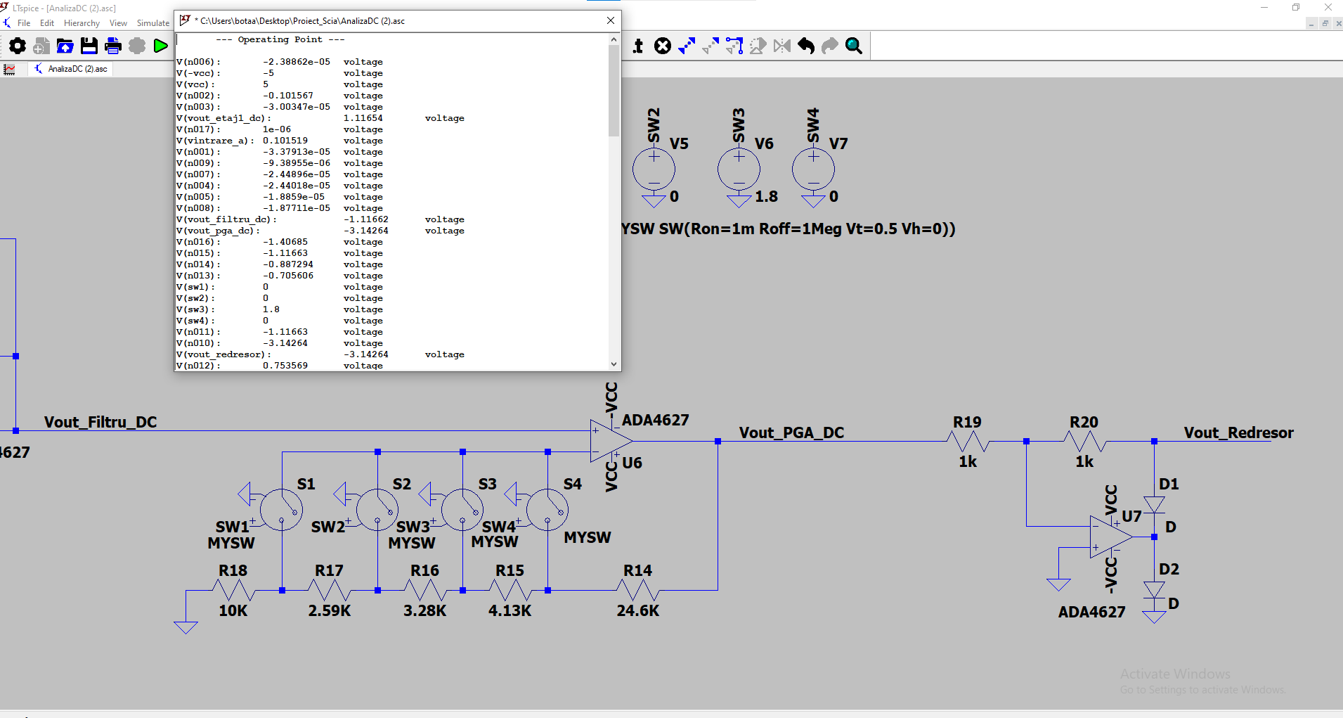
Figura 24 . Analiza DCOP, Sw-ul 3 activat

În cazul activării switch-ului 3, pentru un semnal de intrare, am obținut o valoare de ieșire de -3.14 volți, în comparație cu valoarea teoretică de -3.11 volți. Diferența este minimă, ceea ce confirmă funcționarea corectă a sistemului.

Când activam sw ul 2,cat si 1 observam ca nu apar modificări deoarece avem alimentările pe 5 si atunci nu ne poate da mai mult de 3.14 la ieșire . Pentru ca o anumita tensiune o consuma si amplificatorul .
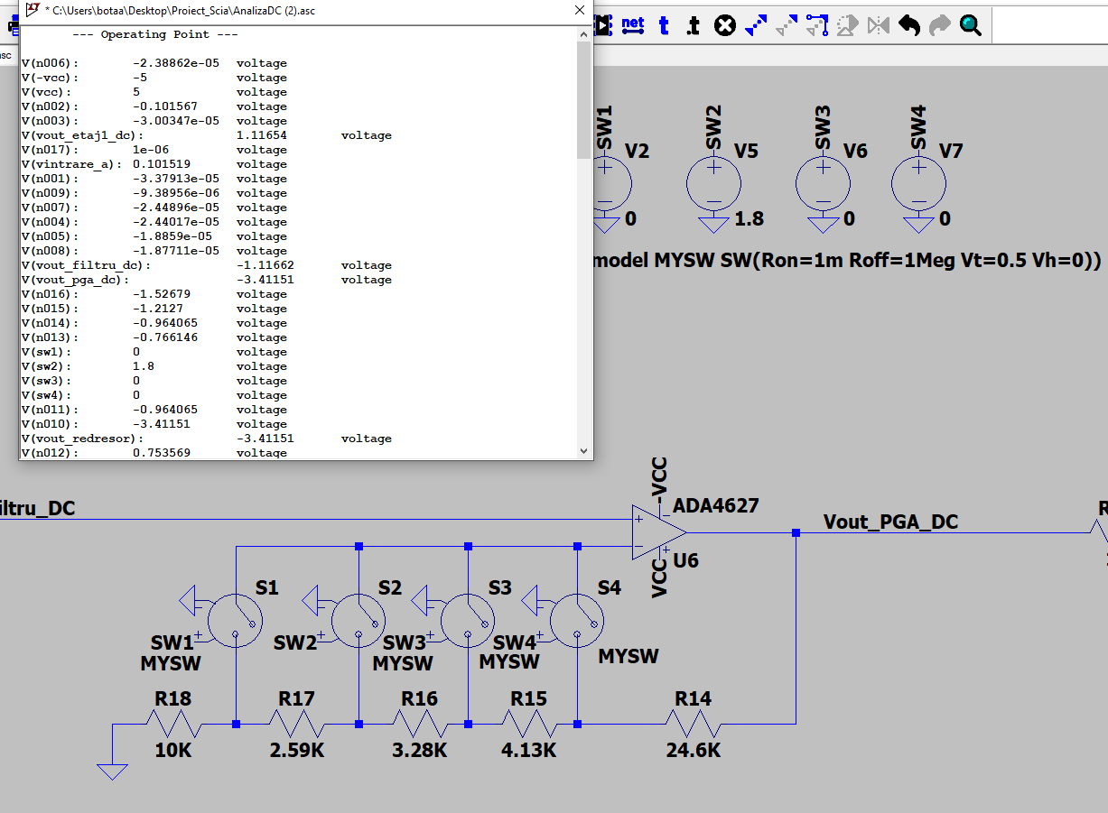
Figura 25 . Analiza DCOP, Sw-ul 2 activat

4.3. Parametri semnal mic

Am configurat și o analiză AC pentru a verifica dacă amplificările obținute corespund valorilor teoretice. Această analiză ne permite să observăm comportamentul circuitului în regim de semnal alternativ și să confirmăm dacă amplificările sunt conforme cu specificațiile proiectului.

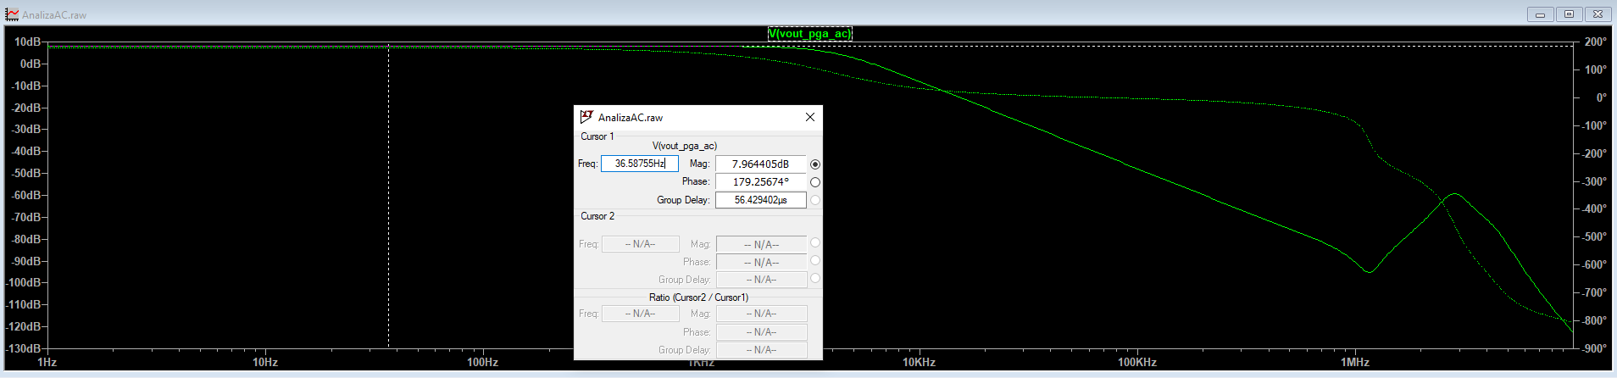
Figura 26. Simulare AC,Switch ul 4 activ

La analiza AC, ne așteptam la un câștig de 7 dB, iar rezultatul obținut a fost de 7.9 dB, ceea ce este în limitele acceptabile. Diferența de 1 dB nu este semnificativă în regim liniar și confirmă buna funcționare a sistemului.

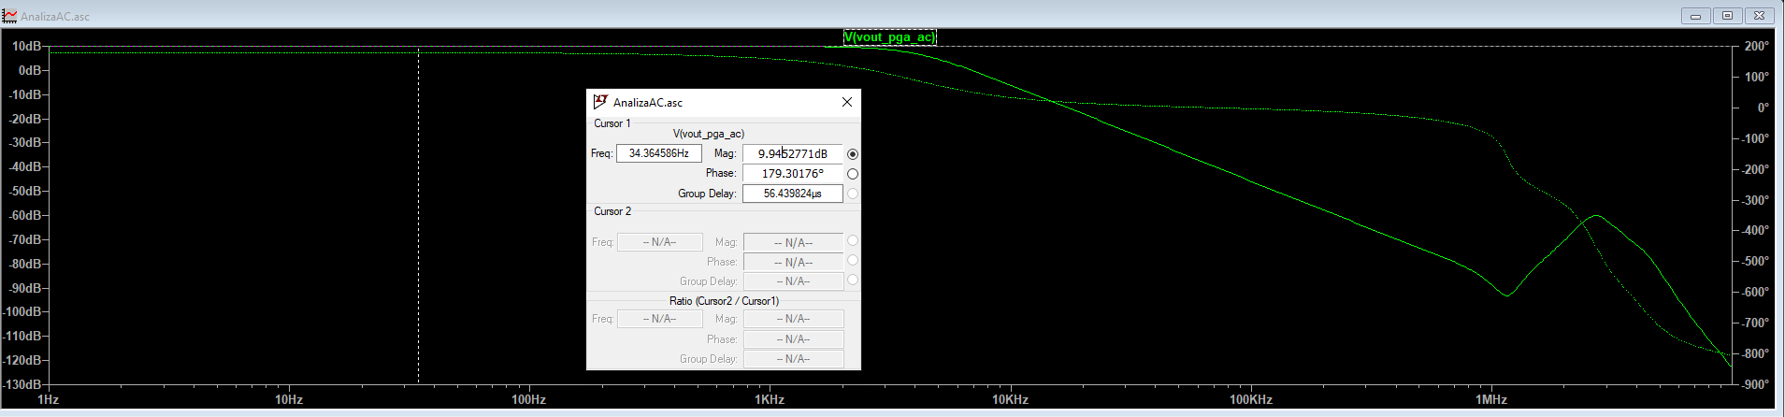
Figura 27. Simulare AC,Switchul 3 activ

Exact la fel ca la analiza anterioare avem o diferența de sub 1 dB care nu este semnificativa
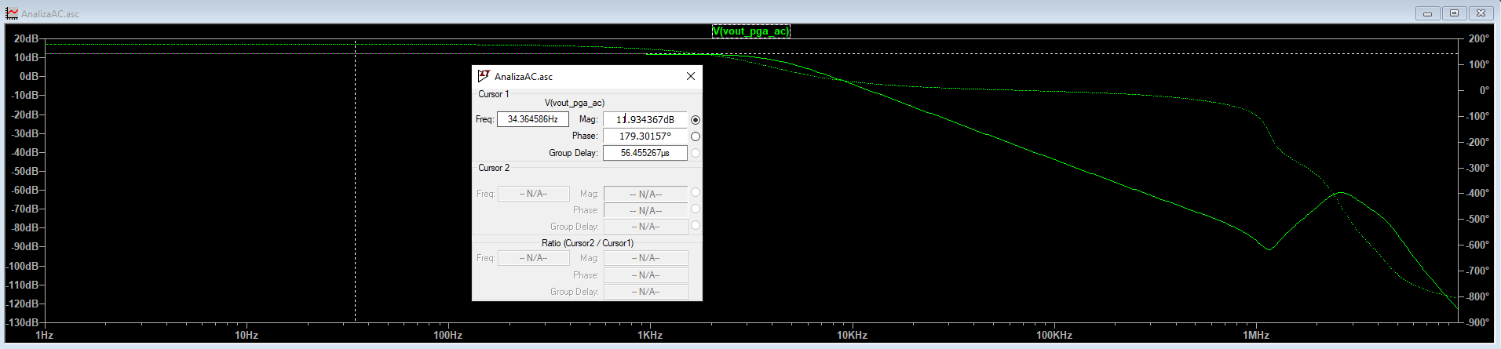
Figura 28. Simulare AC,Switchul 2 activ

Conform specificațiilor din proiect, se stipulează că banda de frecvență a amplificatorului de câștig programabil (PGA) trebuie să fie mai mare decât frecvența semnalului de intrare, pentru a asigura o performanță optimă. În cazul implementării noastre, am observat că banda de frecvență și frecvența semnalului sunt aproape egale. Această situație se datorează faptului că etajele amplificatorului sunt cascadate, iar fiecare etaj influențează caracteristicile generale ale sistemului. Deși acest aspect poate conduce la unele limitări la frecvențe mai mari, diferența observată nu afectează semnificativ performanțele sistemului în contextul cerințelor proiectului nostru. Astfel, considerăm că implementarea respectă în continuare condițiile de funcționare stabilite.

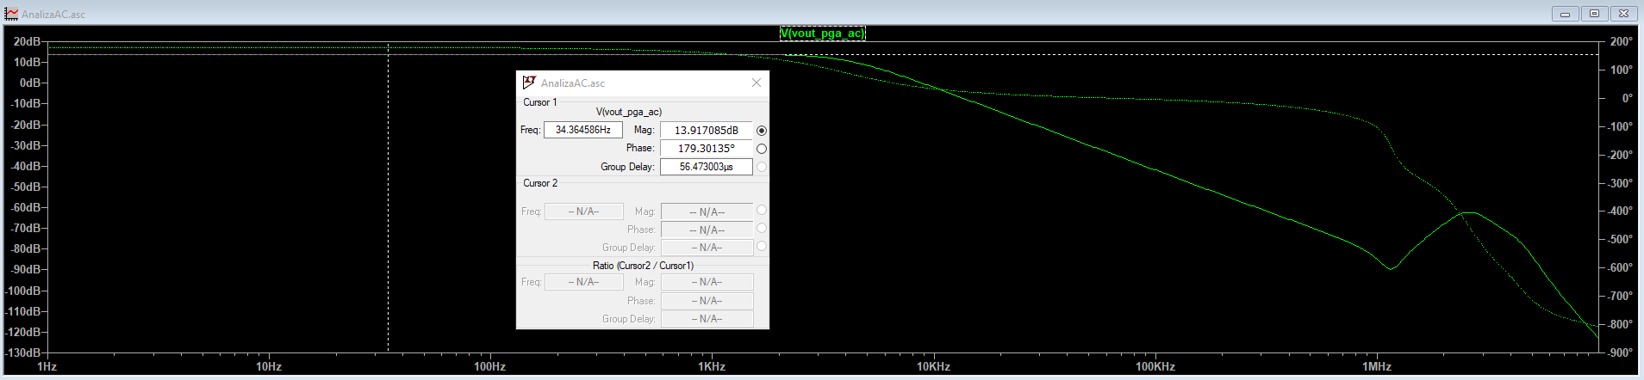
Figura 29. Simulare AC,Switchul 1 activ

4.4. Parametri semnal mare

Am realizat o analiză transientă pentru a evalua comportamentul dinamic al sistemului și pentru a observa răspunsul la semnale de intrare variabile în timp. În cadrul acestei analize, am monitorizat și Total Harmonic Distortion (THD), deoarece acest parametru ne oferă o măsură a distorsiunii semnalului produs de amplificator. Evaluarea THD este esențială pentru a verifica dacă amplificatorul operează într-un regim liniar și pentru a ne asigura că semnalul de ieșire nu suferă modificări semnificative care să afecteze performanțele sistemului.

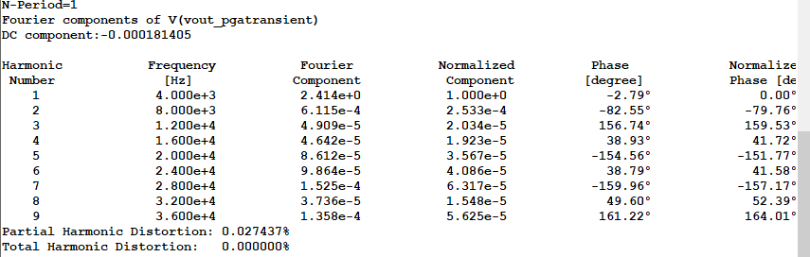
Figura 30. Simulare THD

PGA funcționează conform așteptărilor, confirmându-se performanțele sale bune. De exemplu, atunci când activăm SW-ul 4, pentru un semnal de intrare de 1.1 volți, amplificarea teoretică de 2.23 ar trebui să ducă la o valoare de ieșire de 2.47 volți. În practică, am obținut o valoare de 2.41 volți, ceea ce reprezintă o mică diferență, dar în limitele toleranței și confirmă că sistemul funcționează corect.

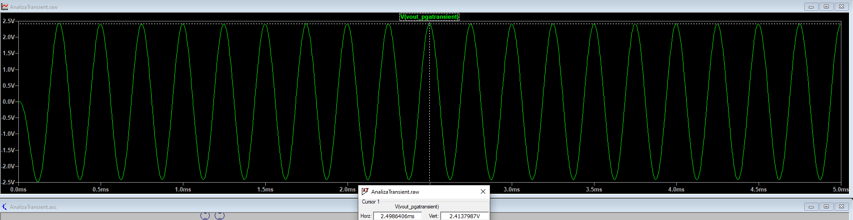Figura 31. Simulare in timp a semnalului de ieșire PGA

5.Redresor de precizie

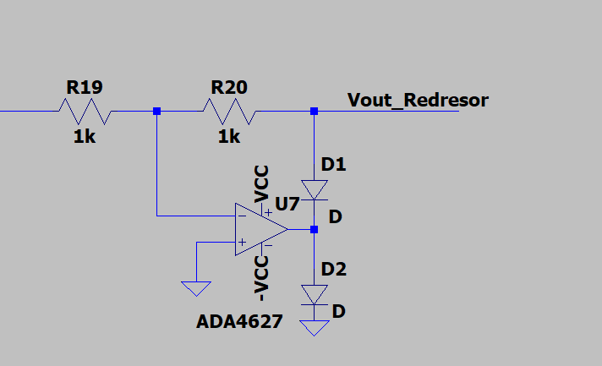
Figura 32. Schema electrica redresor de precizie

Am utilizat un redresor de precizie în cadrul proiectului pentru a asigura o conversie corectă și stabilă a semnalelor alternative în semnale continue. Redresorul de precizie permite obținerea unei forme de undă de ieșire mai precise, cu un ripple minim, ceea ce este esențial pentru aplicațiile care necesită o alimentare curată și stabilă. Alegerea acestui tip de redresor contribuie la îmbunătățirea performanței sistemului și la reducerea erorilor cauzate de fluctuațiile semnalului.

5.1. Dimensionare Etaj 4

Am început prin a presupune ca ambele diode sunt blocate si ca pe intrare avem un stimul negativ . Pentru un stimul negativ de intrare ieșirea amplificatorului va fi setata pe VCC , adică alimentarea pozitiva deoarece V+>V- . In aceasta situație dioda 2 este on iar dioda 1 este off ,așadar ne rezulta următoarea formula

26. Vout_Redresor= Ir1 * R1 , unde Ir1= $\frac{VIN}{R1}$
Acum vom aborda celălalt caz in care presupunem ca intrare este pozitiva . In aceasta situație observam ca ieșirea din amplificator devine negativa si atunci va conduce dioda 1 in timp ce dioda 2 este in blocare. Observam ca circuitul nostru este un amplificator cu reacție negativa de unde ne rezulta
27.Vout_Redresor= -$\frac{R2}{R1}$ * Vin

Condiția pe care trebuie sa o îndeplinim este ca amplificări sa fie egale in modul ,așa ca :

28.$\frac{R2}{R1}$=$\frac{R2}{R1}$
de unde deducem ca R2 trebuie sa fie egala obligatoriu cu R1 .

Daca condiția este îndeplinita funcția de circuit va fi următoarea
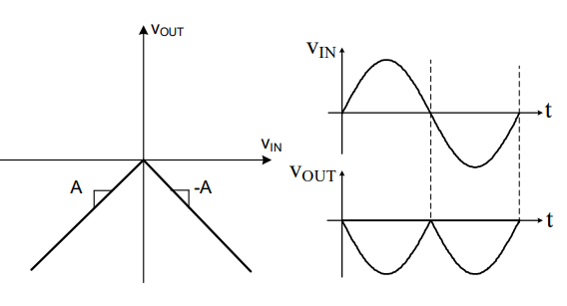
Figura 33. Funcția de circuit a redresorului
5.2. Parametri DCOP
Am realizat o analiză DCOP la redresor pentru a evalua comportamentul acestuia în regim de curent continuu. Această analiză ne permite să verificăm dacă redresorul funcționează corect, asigurând o tensiune de ieșire stabilă și fără fluctuații semnificative. De asemenea, analiza DCOP ne ajută să identificăm eventualele abateri de la valoarea dorită a tensiunii de ieșire, asigurând astfel o performanță optimă și fiabilă a sistemului.
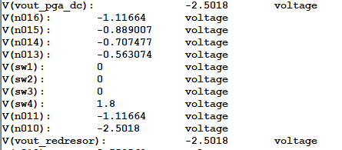
Figura 34. Simularea DCOP Redresor
Observăm că în analiza DC cerințele sunt respectate, deoarece semnalul de ieșire se repetă exact pe semnalul de intrare. Aceasta confirmă că amplificarea este de 1, așa cum ne-a fost impus în specificațiile proiectului, asigurând astfel funcționarea corectă a redresorului și conformitatea cu condițiile stabilite.

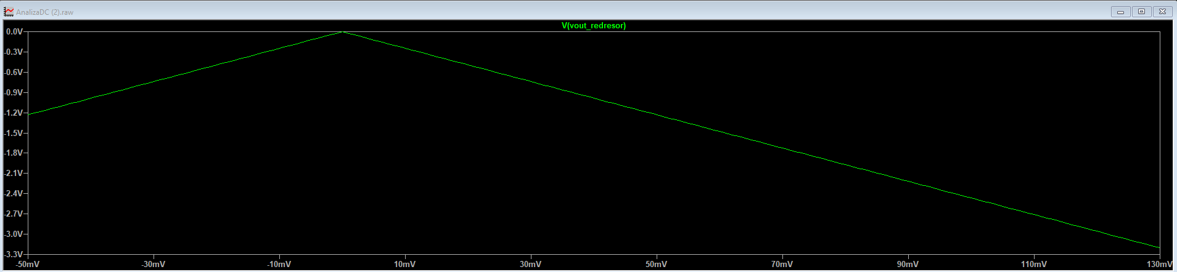
Figura 35. Simulare DC-Sweep pentru a vedea funcția de circuit

Am realizat o analiză DC Sweep pentru a verifica dacă circuitul își îndeplinește funcția conform specificațiilor. Această analiză ne-a permis să examinăm comportamentul tensiunii de ieșire în funcție de variațiile tensiunii de intrare, confirmând astfel că circuitul funcționează corect pe întreg intervalul analizat.

5.3. Parametri la semnal mare

Am realizat analiza transient cu scopul de a verifica comportamentul dinamic al circuitului și pentru a confirma că acesta își îndeplinește funcția de redresor bialternanță. În cadrul analizei, am utilizat un semnal de intrare de tip sinusoidal pentru a evalua răspunsul circuitului pe întreg ciclul semnalului.
Observăm în graficul obținut că, indiferent de valoarea semnalului de intrare, ieșirea circuitului este întotdeauna negativă, ceea ce demonstrează corectitudinea funcționării redresorului. Acest comportament este esențial pentru un redresor bialternanță, a cărui funcție principală este de a converti ambele alternanțe ale semnalului de intrare într-un semnal de o singură polaritate. Rezultatele confirmă că proiectarea și implementarea circuitului sunt conforme cu specificațiile impuse.

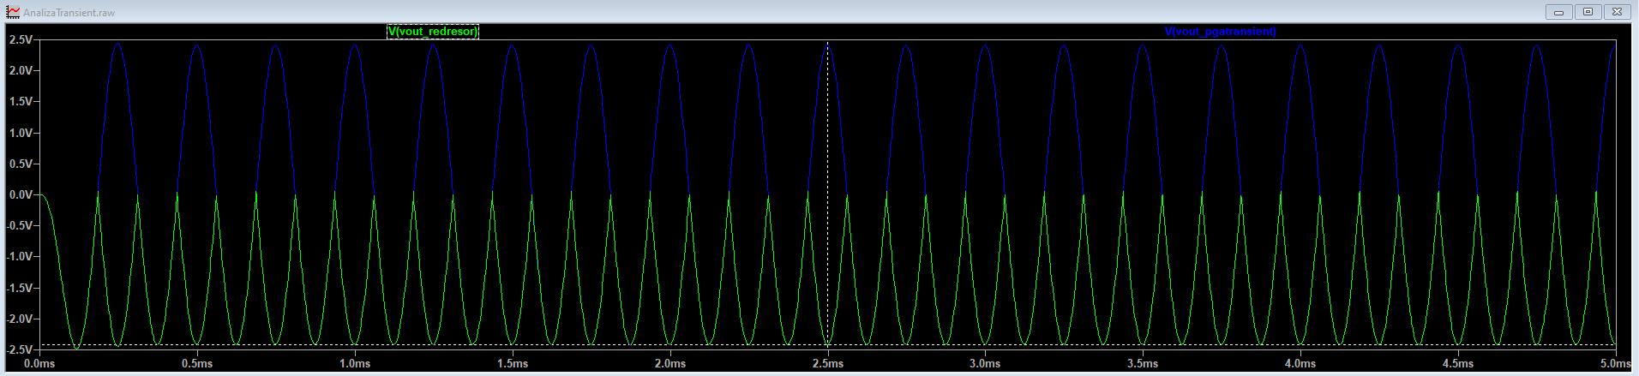
Figura 36. Analiza Transient asupra ieșiri redresorului

Determinarea condițiilor de saturație
- Pentru un amplificator operațional, domeniul liniar de funcționare este definit de amplificarea maximă a semnalului de intrare fără ca ieșirea să ajungă în saturație.
- Saturația se produce atunci când semnalul de ieșire depășește limita impusă de tensiunile de alimentare ale AO-ului.
2. Relația de amplificare
- Dacă avem un amplificator operațional în configurație de amplificare în buclă închisă (de exemplu, un amplificator inversor sau neinversor), amplificarea (A) este dată de formula: A=Vout/Vin​​ unde:
  - Vin​ este semnalul de intrare
  - Vout este semnalul de ieșire
- Condiția de saturație apare atunci când ∣ Vout ∣ ajunge la valoarea maximă permisă de alimentare, adică Vout_Max=VCC​ (pentru o alimentare pozitivă) și Vout_Min=-VCC​ (pentru o alimentare negativă).
3. Calculul domeniului liniar
- Pe baza amplificării, putem exprima domeniul liniar al semnalului de intrare astfel:
∣ Vin ∣ < $\frac{∣Vout∣}{∣A∣}$este tensiunea de alimentare pozitivă, iar A este amplificarea obținută din circuitul specificat.

In cazul nostru alimentarea este de 5 V iar amplificarea maxima de 4.13 si minima de 2.23.

Așadar, semnalul de intrare poate varia între 0 și 1.13V pentru amplificarea maximă, iar pentru amplificarea minimă, poate fi între 0 și 2.24V fără ca amplificatorul operațional să ajungă în saturație.

    - Verificarea și Caracterizarea Interfeței Analogice

În această secțiune, se prezintă verificarea funcționării și caracterizarea interfeței analogice a circuitului, incluzând analiza fiecărui etaj al implementării și evaluarea parametrilor principali.

Etajul 1 – Amplificatorul de câștig fix

Pentru primul etaj al circuitului, analiza DC Sweep a relevat o eroare de 0.17 mV, pe care am reușit să o compensăm, asigurând astfel funcționarea corectă a etajului. Amplificatorul a furnizat câștigul dorit de 11, respectând specificațiile impuse. Banda de frecvență măsurată pentru acest etaj este mai mare decât banda filtrului, ceea ce asigură o procesare optimă a semnalului. În plus, au fost măsurați parametrii CMRR și PSRR, cu valori de 100 dB și 117 dB, respectiv, care indică o performanță excelentă în respingerea zgomotului de mod comun și a variațiilor tensiunii de alimentare. De asemenea, rata de creștere (SR) a fost corespunzătoare, iar distorsiunea armonică totală (THD) este foarte mică, confirmând liniaritatea ridicată a etajului.

Etajul 2 – Filtrul

Trecând la al doilea etaj, filtrul implementat respectă specificațiile impuse, având o bandă de frecvență de 4 kHz, exact conform cerințelor proiectului. Câștigul măsurat este de 1, așa cum a fost specificat, iar liniaritatea ridicată asigură o procesare precisă a semnalului. Rezultatele confirmă funcționarea corectă și conformă cu cerințele acestui etaj.

Etajul 3 – Amplificatorul de câștig programabil (PGA)

Pentru cel de-al treilea etaj, amplificatorul de câștig programabil (PGA) a fost configurat să implementeze toate valorile de câștig cerute: 7 dB, 9 dB, 11 dB și 13 dB. Testele efectuate au confirmat că aceste valori sunt realizate cu precizie. Distorsiunea armonică totală (THD) măsurată este de 0%, ceea ce indică o performanță ideală și absența distorsiunilor în semnalul procesat. Totuși, s-a observat o mică problemă: banda de frecvență a PGA este aproximativ egală cu cea a filtrului, deși specificațiile cer ca aceasta să fie mai mare. Considerăm că această situație se datorează faptului că etajele circuitului sunt cascadate, ceea ce poate influența performanța la frecvențe înalte.

Etajul 4 – Redresorul de precizie

Ultimul etaj al circuitului este redresorul de precizie, care a fost implementat corect, respectând toate cerințele specificațiilor. Acesta furnizează un câștig de 1 și îndeplinește perfect funcția de redresor bialternanță. Observațiile din analiza realizată au confirmat că, pentru orice valoare a semnalului de intrare, fie pozitivă, fie negativă, ieșirea este întotdeauna negativă, ceea ce era de așteptat conform funcției acestui circuit. Performanța redresorului este în concordanță cu cerințele proiectului, fără a fi identificate abateri.

7.Execuție practica e etajelor

În continuare, vom trece la partea practică a proiectului. Vom utiliza kitul ADALM2000, un instrument portabil și versatil, care ne permite să realizăm măsurători și analize diverse, cum ar fi generarea de semnale, analiza de frecvență și multe altele. Vom lucra cu aplicația Scopy, care oferă o interfață intuitivă pentru configurarea și utilizarea funcțiilor ADALM2000.
Scopul este să implementăm și să testăm practic conceptele abordate până acum în proiect.
Pentru implementare, am folosit amplificatorul OP842, cunoscut pentru performanța sa ridicată în aplicații de precizie. Scopul este să testăm practic conceptele și circuitul analizat teoretic până acum.
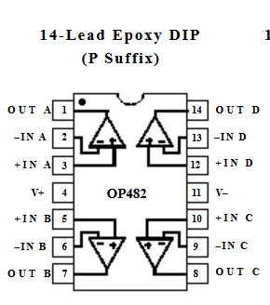
Figura 37. Structura interna a OP482

Primul pas în cadrul testării practice este determinarea benzii de frecvență a primului etaj al circuitului. Din păcate, din cauza configurației cu intrare diferențială, nu putem utiliza funcția de Network Analyzer disponibilă în ADALM2000 pentru această măsurătoare.
În schimb, vom recurge la o analiză de tip transient. Procedura constă în aplicarea unui semnal sinusoidal de o anumită amplitudine la intrarea circuitului și observarea răspunsului obținut la ieșire. Prin varierea frecvenței semnalului de intrare, vom identifica punctul în care amplitudinea semnalului de ieșire scade la -3dB din valoarea maximă Vout_Etaj1*0.7. Această frecvență corespunde limitei benzii de frecvență pentru primul etaj.
Această metodă ne permite să evaluăm caracteristicile dinamice ale circuitului chiar și în absența unei configurări compatibile cu analiza clasică de rețea. Rezultatele vor fi utilizate pentru a verifica conformitatea designului cu specificațiile teoretice și pentru ajustări ulterioare, dacă este cazul.
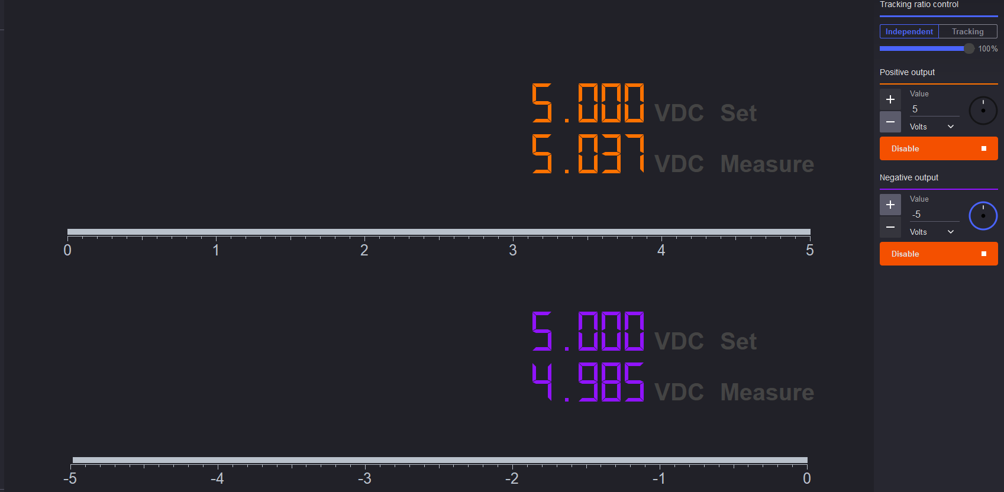
Figura 38. Configurația surselor

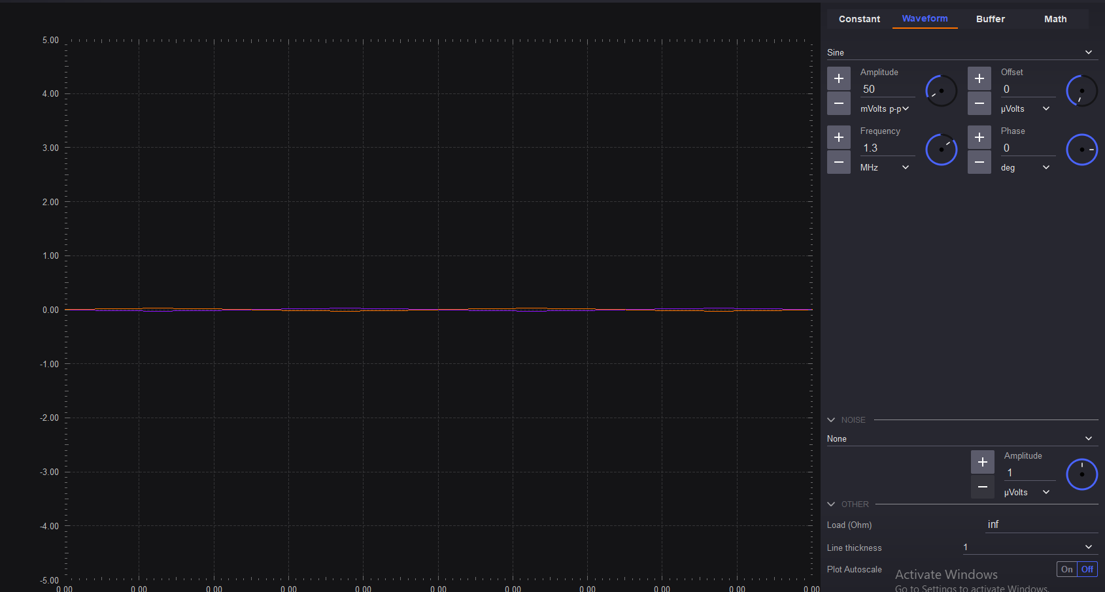
Figura 39. Configurarea sursei 1
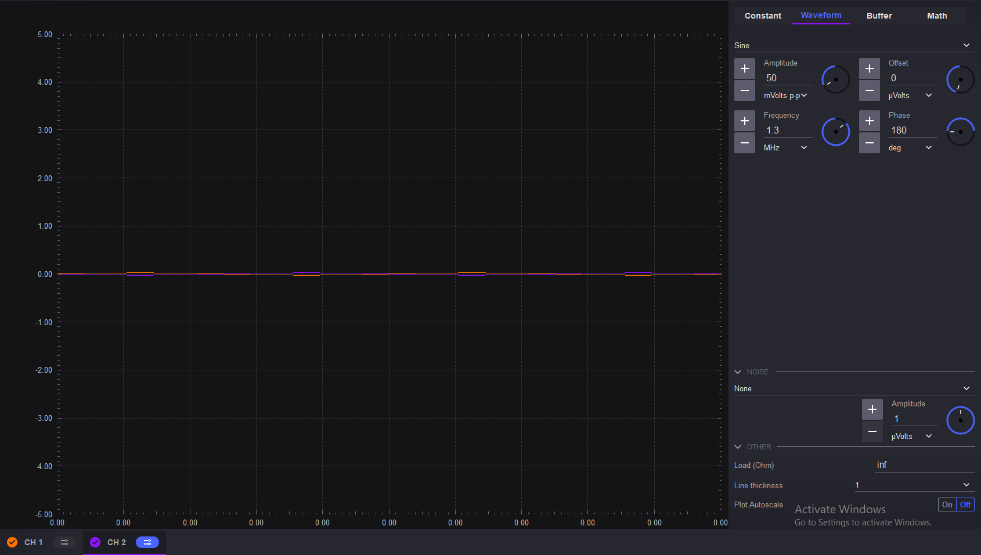
Figura 40 . Configurarea sursei 2

Pentru a realiza măsurătorile, am configurat două surse de semnal cu o amplitudine de 50 mV fiecare. Aceste surse sunt setate în antifază, astfel încât una dintre ele are o fază de 0°, iar cealaltă o fază de 180°. Prin această configurare, semnalele celor două surse se adună, rezultând un semnal diferențial de 100 mV aplicat la intrarea amplificatorului.

Pentru a determina banda de frecvență a acestui etaj, am aflat valoarea GBW-ului prin analiza semnalului pe osciloscop. Ce trebuie să observăm este că semnalul se repetă, deoarece știm că la frecvența GBW amplificarea devine 1. Astfel, pe osciloscop, verificăm momentul în care acest comportament are loc și, atunci, putem confirma că ne aflăm la frecvența GBW. Aceasta ne oferă valoarea corespunzătoare a produsului gain-bandwidth, esențială pentru calcularea benzii de frecvență a etajului.
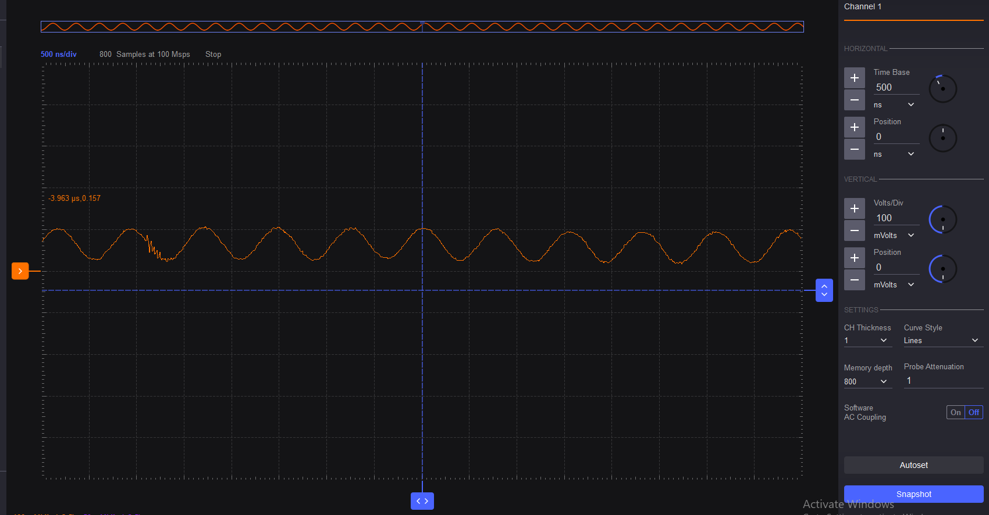
Figura 41. Analiza semnalului de ieșire pe osciloscop

După analiza semnalului pe osciloscop, am observat că semnalul începe să se repete la frecvența de 1.3 MHz. Având în vedere că la frecvența GBW amplificarea este 1, împărțind această valoare la amplificarea noastră de 11, obținem că banda de frecvență a primului etaj este de 120 kHz care este mai mare decât cea a filtrului de 4 kHz. Acest rezultat ne permite să estimăm lățimea de bandă a etajului 1, esențială pentru evaluarea performanței amplificatorului în condițiile testate.
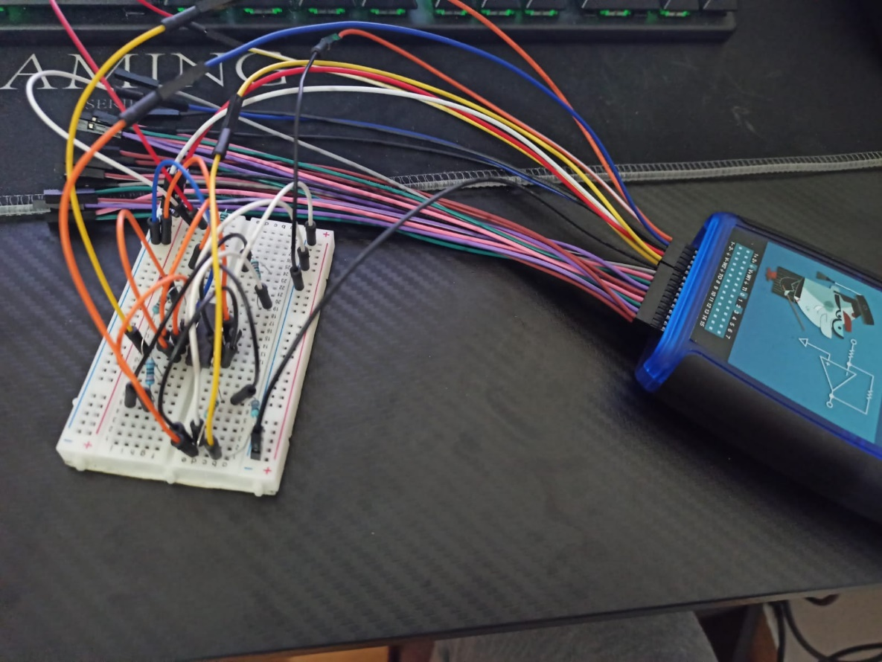
Figura 42. Schema circuitului Etaj1

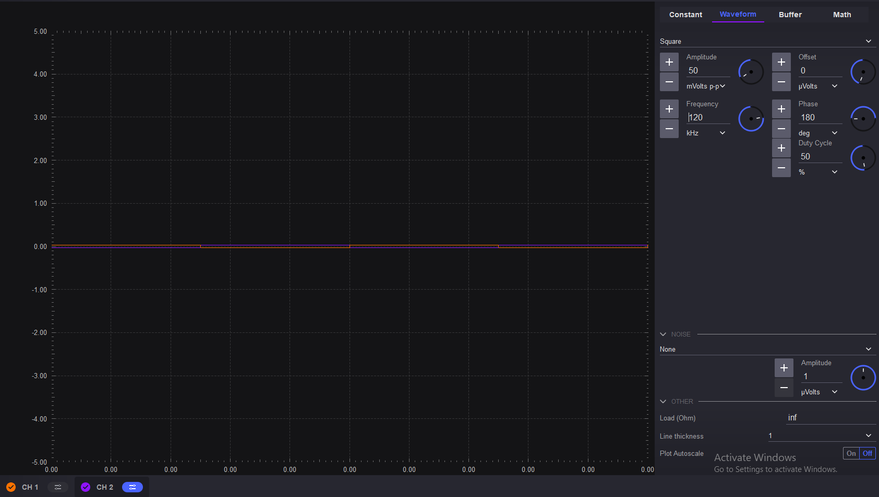
Figura 43. Configurare canal 2 Square

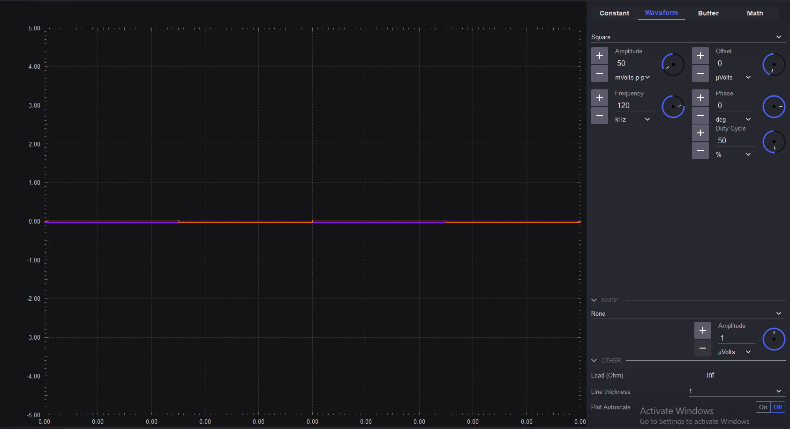
Figura 44. Configurare canal 1 Square
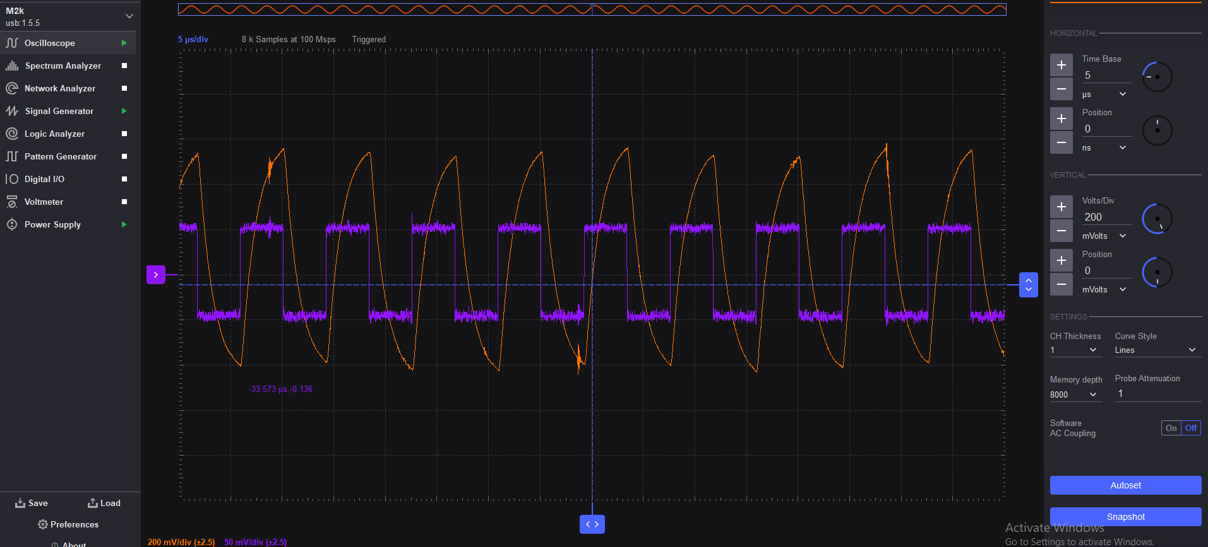
Figura 45. Analiza SR
În analiza semnalului pe osciloscop, observăm că acesta variază între -440 mV și 550 mV. Pentru a determina viteza de schimb (slew rate, SR), trebuie să plasăm cursoarele între 10% și 90% din amplitudinea semnalului. Amplitudinea totală este de 990 mV (550 mV - (-440 mV)).
Astfel, valorile corespunzătoare pentru 10% și 90% din amplitudine sunt:
- 10% din amplitudine = 99 mV, deci valoarea semnalului la 10% va fi -440 mV + 99 mV = -341 mV.
- 90% din amplitudine = 891 mV, deci valoarea semnalului la 90% va fi -440 mV + 891 mV = 451 mV.
Așadar, cursoarele vor fi plasate între -341 mV și 451 mV pentru a măsura corect viteza de schimb (slew rate, SR).
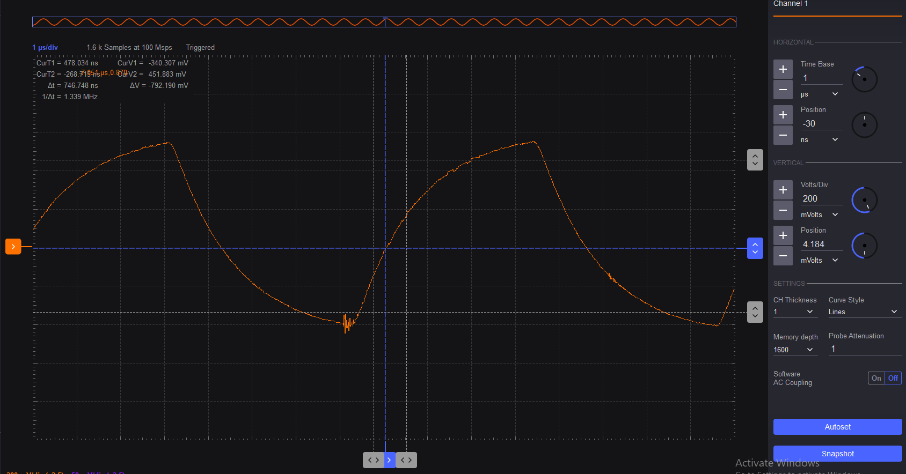
Figura 46. Vizualizare SR cursoare intre 10%-90%

În analiza semnalului pe osciloscop, observăm o variație a tensiunii de 800 mV. Fiecare diviziune a osciloscopului corespunde unui interval de timp de 1 microsecundă. Astfel, folosind aceste informații, putem calcula viteza de schimb (slew rate) a semnalului, având o variație de tensiune de 800 mV pe o perioadă de 1 microsecundă, ceea ce ne oferă o valoare a SR-ului în unități de volți pe microsecundă (V/µs).

Acum vom trece la implementarea etajului 2, respectiv filtrul KHN. În simulări, am folosit rezistențe de 15.9 kΩ, însă în viața reală nu dispunem de aceste valori exacte. Astfel, vom utiliza rezistențe de 15.1 kΩ, care sunt cele disponibile, și vom ajusta parametrii corespunzători pentru a asigura funcționarea corectă a filtrului.

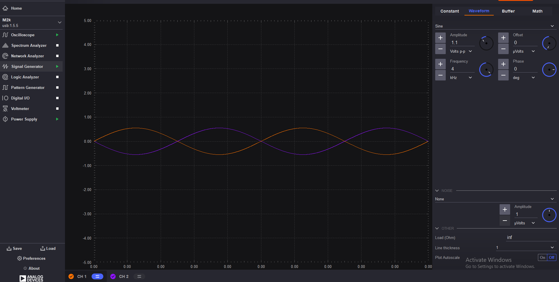

Figura 47. Configurarea semnalului de intrare in etajul 2

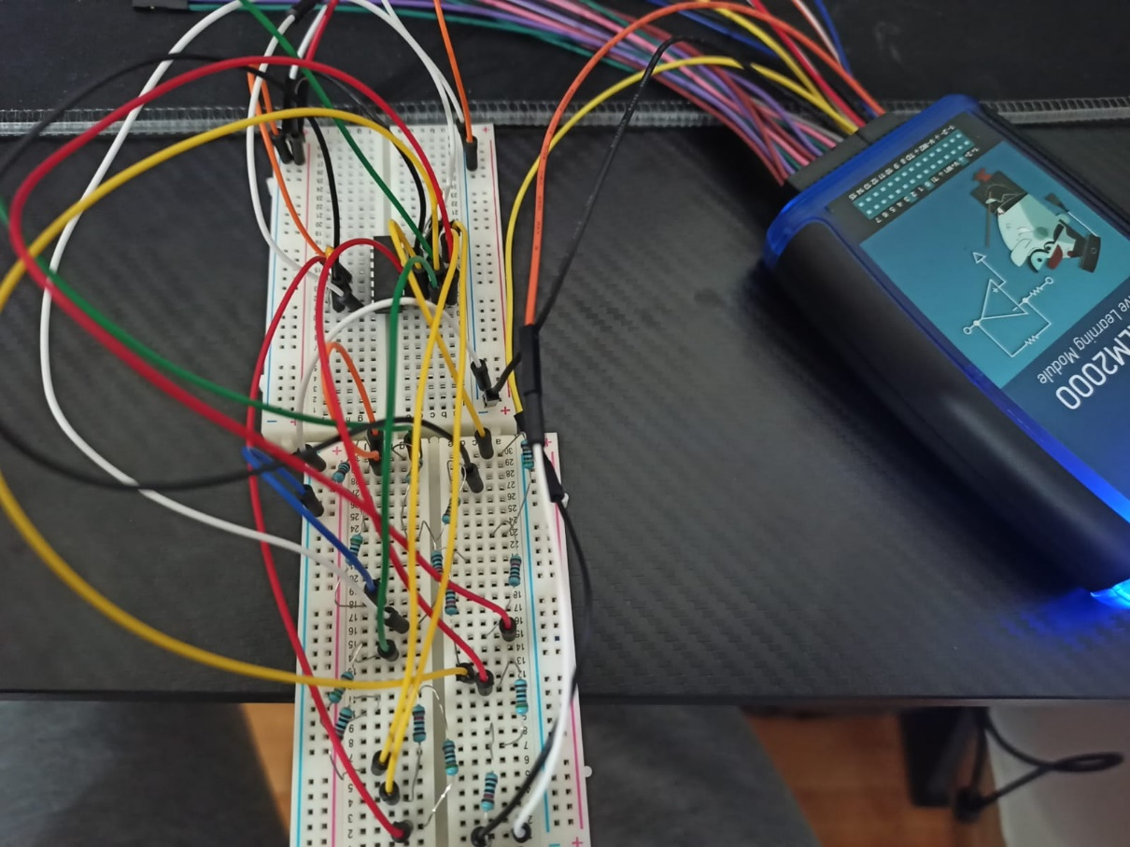

Figura 48. Schema circuitului Etaj 2

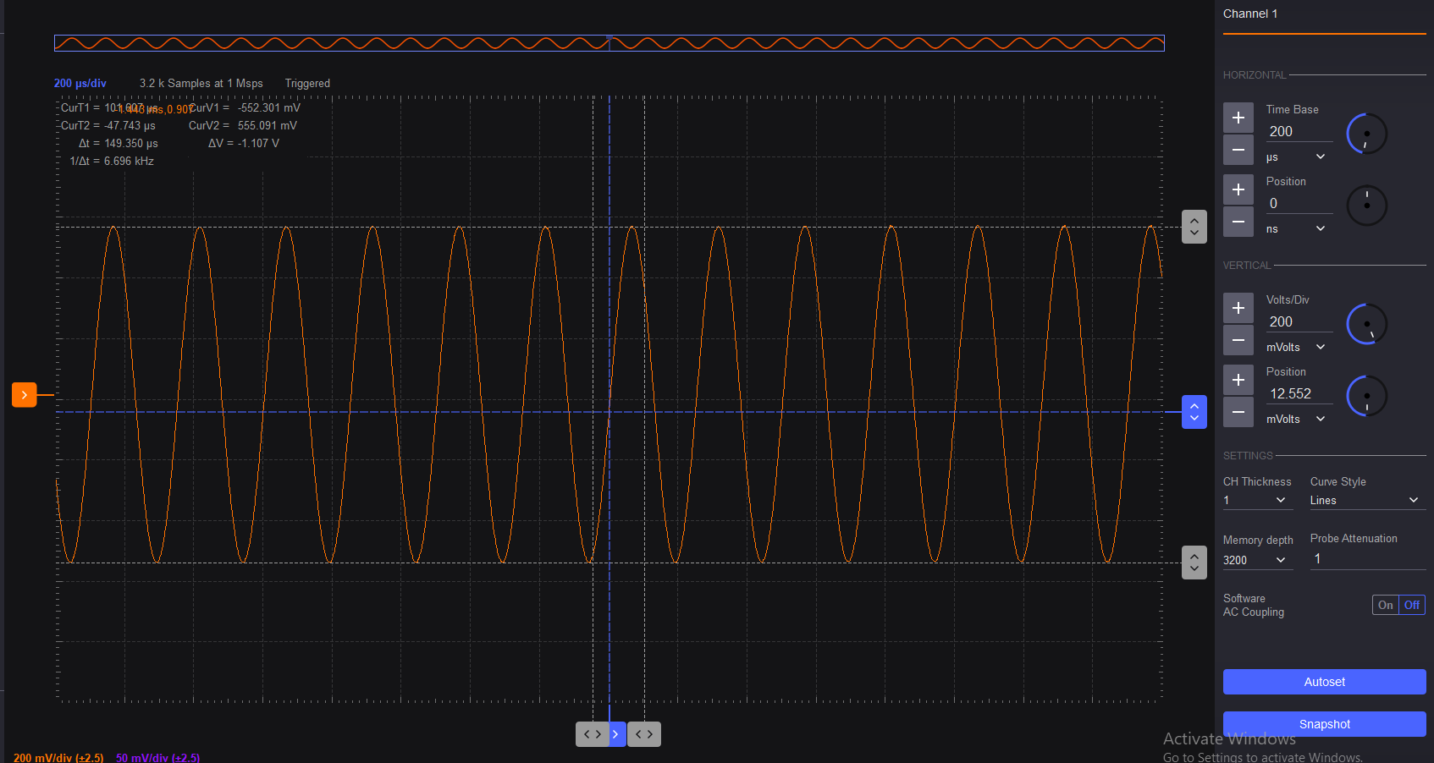
Figura 49. Ieșirea din etajul 2

În urma testării etajului 2 al circuitului, am observat că funcționează conform așteptărilor. Semnalul de ieșire este identic cu semnalul de intrare, ceea ce confirmă faptul că etajul are un factor de amplificare egal cu 1. Această caracteristică este în concordanță cu specificațiile proiectului și cu scopul etajului de a oferi o amplificare unitară fără alterarea semnalului.
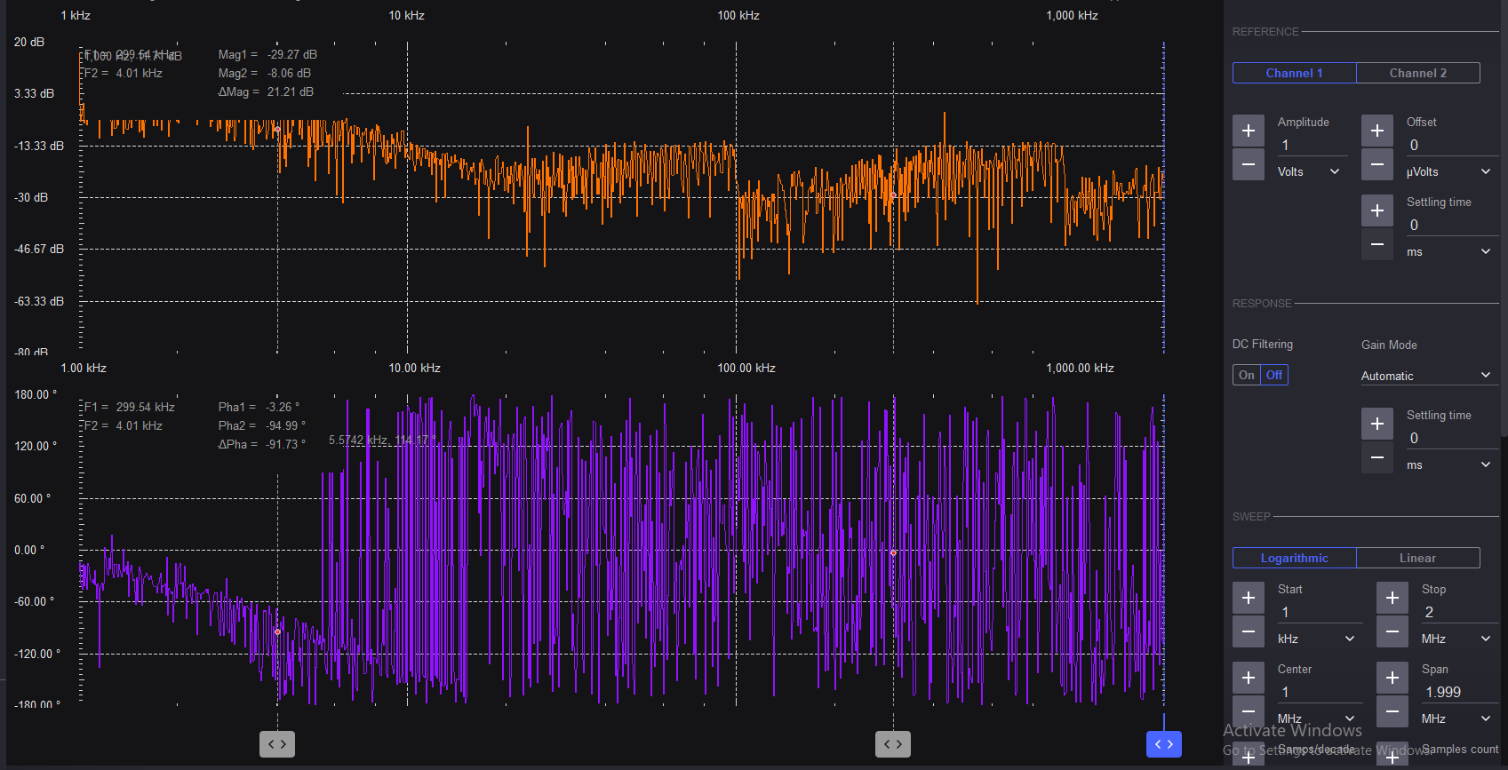

Figura 50. Analiza Netork Analyzer

În urma testării realizate cu network analyzer la o frecvență de 4 kHz, s-a observat o atenuare de -10 dB, valoare care confirmă funcționarea conform specificațiilor. Frecvența de 4 kHz a fost aleasă intenționat pentru semnalul de intrare, fiind proiectată ca frecvența centrală a filtrului. Rezultatul obținut indică o corespondență directă între frecvența semnalului de intrare și răspunsul filtrului, ceea ce validează corectitudinea dimensionării și configurării acestuia. Astfel, frecvența centrală a filtrului și caracteristica de atenuare la această frecvență sunt conforme cu așteptările proiectului.

În această etapă a proiectului, ne concentrăm pe realizarea configurării reale a etajului 3, destinat unui PGA (Programmable Gain Amplifier). După finalizarea etapelor de simulare și proiectare teoretică, vom implementa efectiv configurația circuitului conform schemelor stabilite.

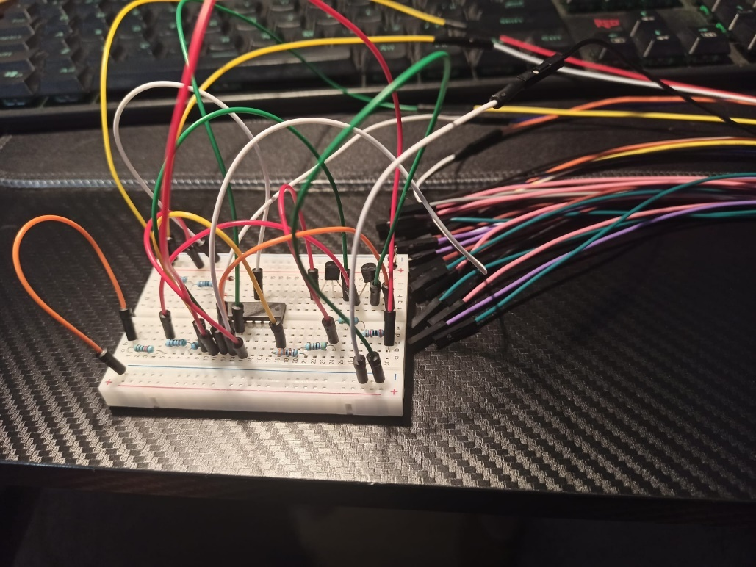
Figura51. Structura Etajului 3
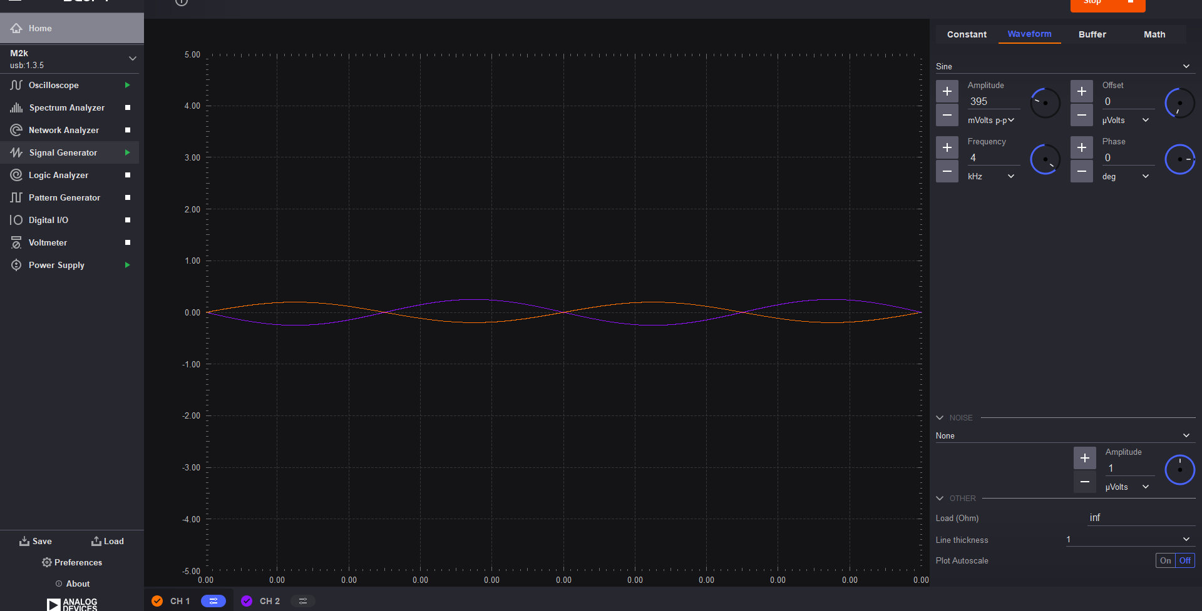
Figura 52. Setarea sursei de intrare pentru etajul 3

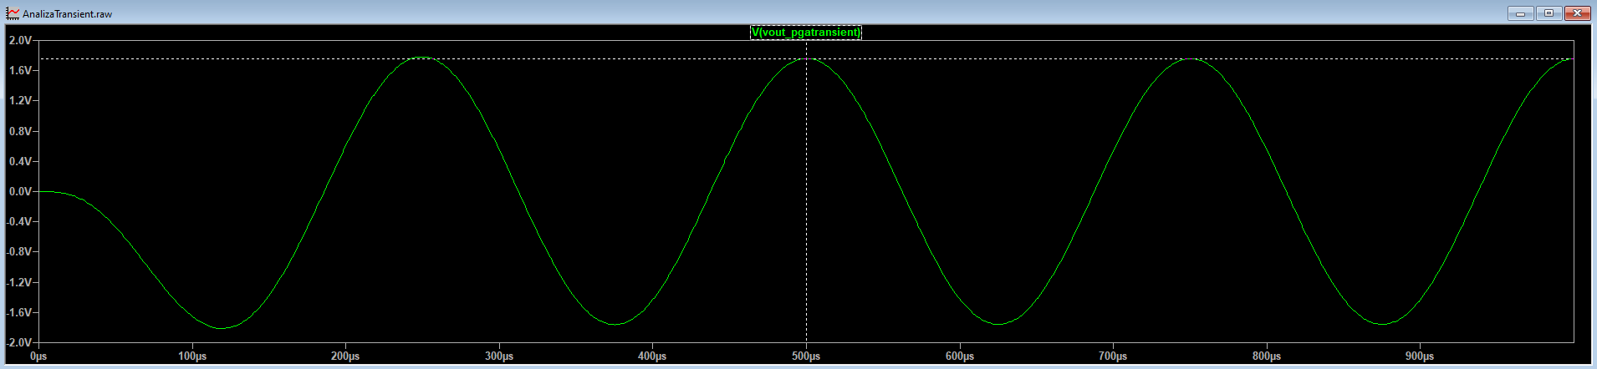Figura 53. Analiza LTspice Intrare de 50 mV in etaj 1.

Observam ca pentru intrare diferențiala de 50 de mV in simulări avem un semnal de ieșire de 1.6 V , iar in Scopy obținem un semnal de 1.4 Volți
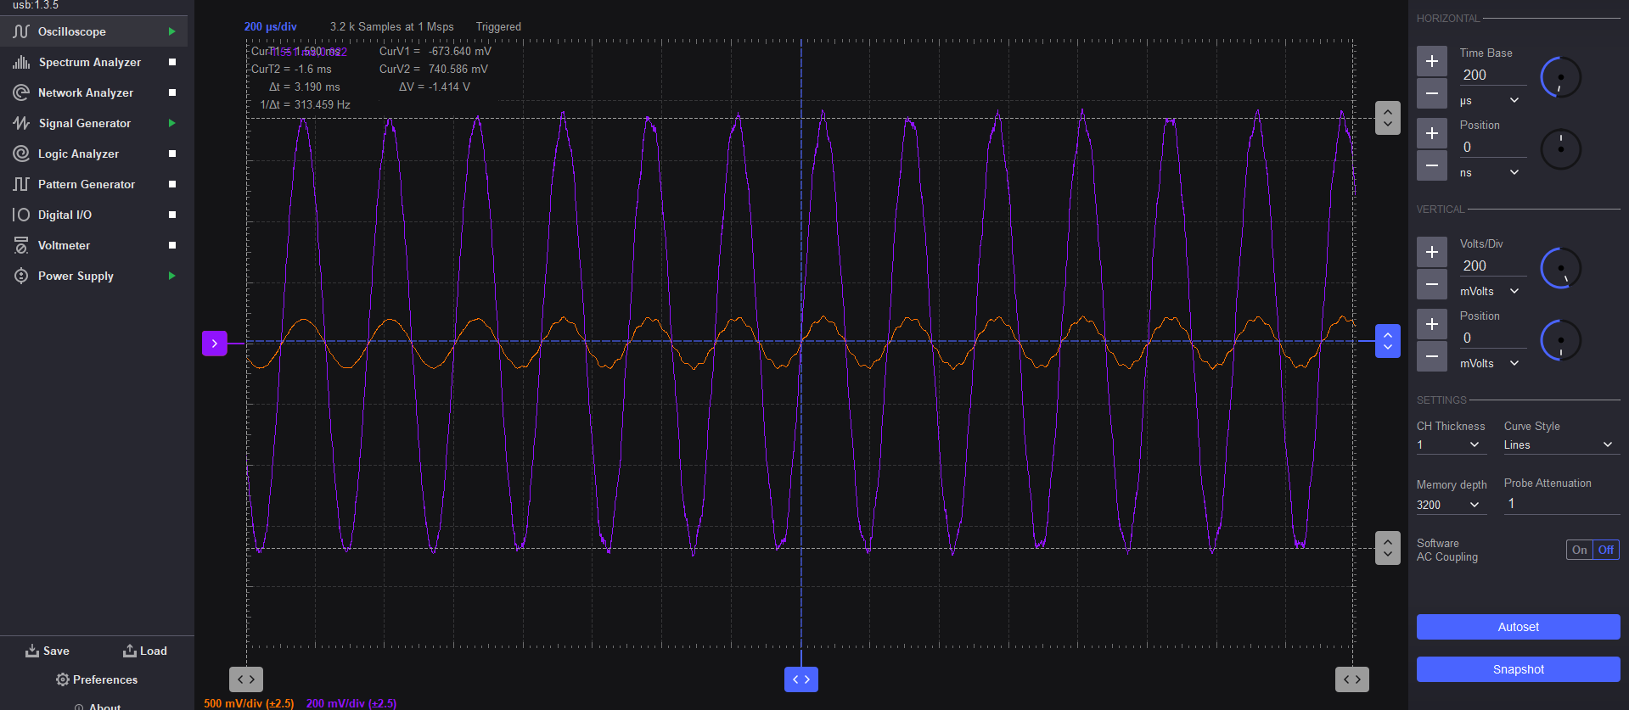

Figura 54 . Semnalul de ieșire a PGA pentru intrare minima amplificarea maxima

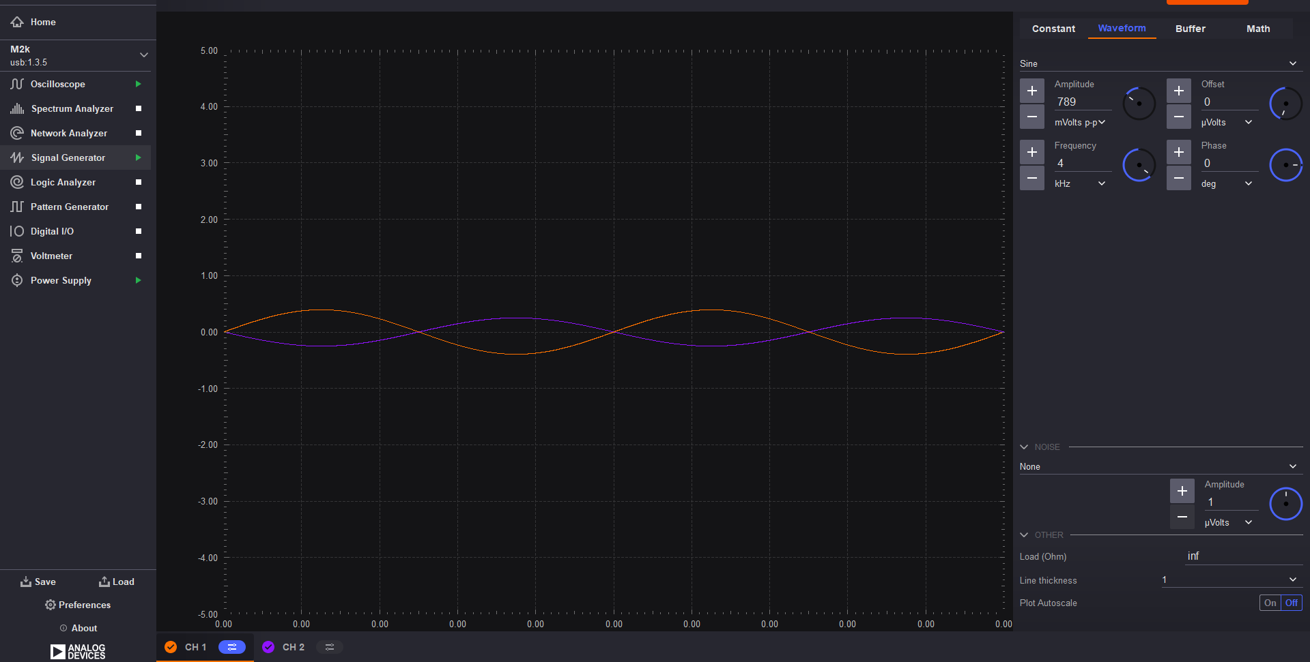
Figura 55 . Semnal de intrare pentru intrarea diferențiala maxima



Figura 56. Semnalul de ieșire PGA pentru intrare maxima amplificare minima

În cadrul analizei realizate pentru proiectul nostru, observăm că etajul 4, care funcționează ca un redresor, operează conform așteptărilor și se comportă într-un mod impecabil din punct de vedere al funcționării. Acesta reușește să redreseze semnalul corespunzător, transformându-l dintr-o alternanță pozitivă într-o alternanță negativă la ieșire, așa cum este stipulat în specificațiile tehnice ale proiectului. Mai precis, în urma aplicării unei alternanțe pozitive la intrare, ieșirea etajului 4 prezintă exclusiv alternanțe negative, conform principiului de redresare cu care acest etaj este asociat.

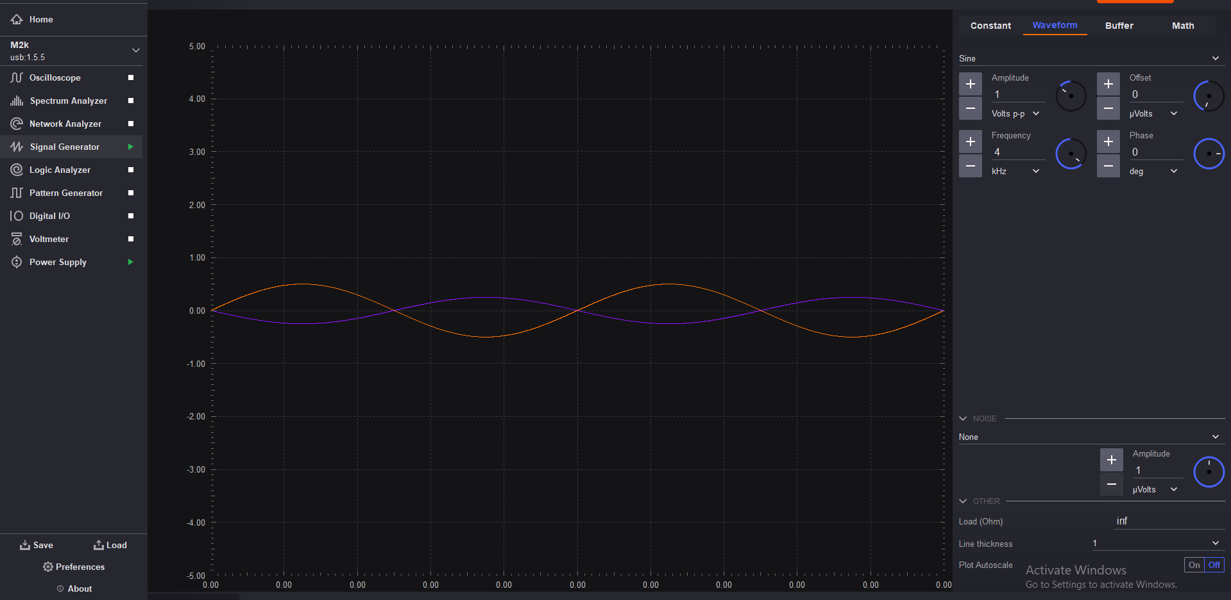
Figura 57. Configurarea semnalului de intrare in etajul 4

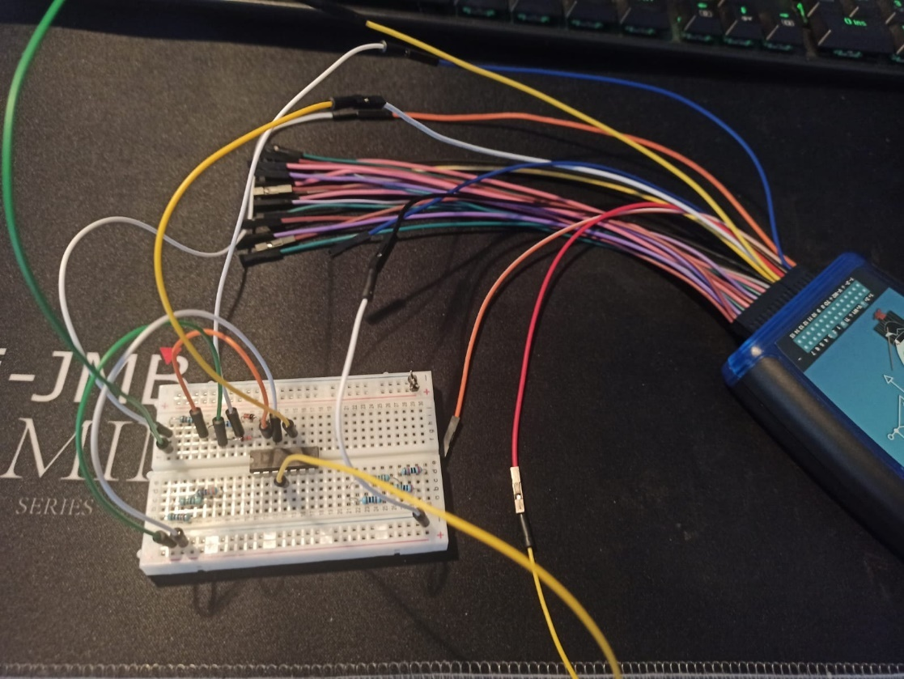
Figura 58. Schema circuitului Etaj 4

Această comportare a redresorului este esențială pentru performanța întregului sistem, garantând astfel faptul că semnalul de ieșire respectă cerințele de formă și polaritate impuse de aplicația pentru care proiectul a fost realizat. De asemenea, observăm că parametrii de funcționare ai redresorului sunt în limitele optime, iar circuitul nu prezintă nicio anomalie în privința conversiei semnalului de intrare. Continuăm monitorizarea funcționării acestuia în scopul menținerii performanței optime în cadrul întregului sistem.

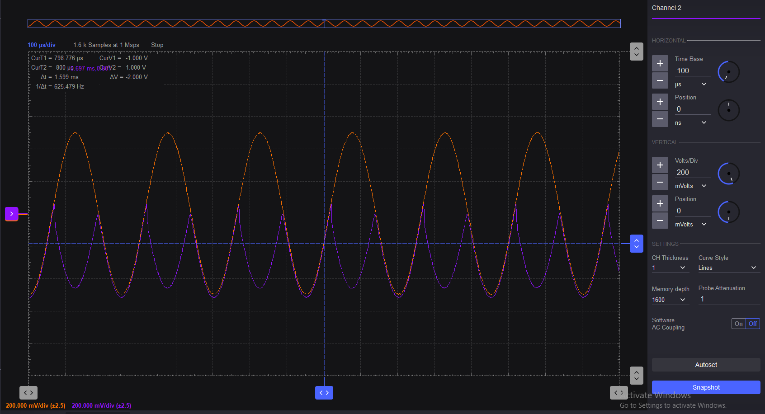
Figura 59. Ieșirea din etajul 4

8. Concluzii

Interfața analogică a fost verificată și caracterizată conform metodologiei stabilite, iar rezultatele obținute confirmă conformitatea cu specificațiile proiectului. Fiecare etaj funcționează conform cerințelor impuse, iar micile limitări observate, cum ar fi banda de frecvență a PGA, nu afectează performanța generală a circuitului. Astfel, interfața analogică asigură o procesare corectă și eficientă a semnalelor în cadrul aplicației.

Bibliografie

- https://ocw.snu.ac.kr/sites/default/files/NOTE/Week11_ch15_Analog%20Filters.pdf

- Cursuri SCIA

- https://www.youtube.com/watch?v=PHI5nr0eG0E&t=870s

- https://www.alldatasheet.com/html-pdf/49049/AD/OP482/19/1/OP482.html

- https://www.alldatasheet.com/datasheet-pdf/pdf/300883/AD/ADA4627-1.html

- https://wiki.analog.com/university/tools/m2k/scopy/oscilloscope

- https://analogdevicesinc.github.io/scopy/index.html

